VÝZKUM EFEKTIVNOSTI PROJEKTOVÉ VÝUKY FYZIKY V SG a SOŠ KUNOVICE

- CÍLE A HYPOTÉZY VÝZKUMU

Stanovil jsem cíle empirického výzkumu. Hlavním cílem bylo realizovat pedagogický experiment s projektovou výukou fyziky v Soukromém gymnáziu, Střední odborné škole a Jazykové škole s právem státní jazykové zkoušky v Kunovicích.

Objektem výzkumu byli:
- žáci

Předmětem výzkumu – závisle proměnné byly:
- vědomosti a zručnosti žáků
- postoje žáků k předmětu fyzika
- spokojenost žáků s výukou
- klima ve třídě

Nezávisle proměnná byla vyučovací metoda – projektová výuka.

Výběrový vzorek výzkumu:

V běžných podmínkách školní praxe nebylo možné docílit náhodný výběr žáků. Musel jsem se uspokojit s těmi respondenty, kteří byli k dispozici. Soubor respondentů byl tedy tvořen čtyřmi třídami žáků. Výběrovým vzorkem výzkumu bylo 121 žáků 1. a 2. ročníku (třídy 1. A, 1. B, 2. A, 2. B).

1. ročník: 1. třída = 31 žáků (7 děvčat)

2. třída = 31 žáků (20 děvčat)

2. ročník: 1. třída = 30 žáků (6 děvčat)

2. třída = 29 žáků (11 děvčat)

Do experimentu se vybrala jedna třída z 1. ročníku a jedna třída z 2. ročníku. Kritériem výběru byl pro experimentální třídy horší celkový průměrný prospěch žáků
z vyučovacího předmětu fyzika.

V tabulce 3.1 je uveden počet žáků ve vybraných třídách na začátku školního roku 2008/2009, kdy byl pedagogický experiment proveden. V příloze A jsou uvedeny průměrné známky z fyziky žáků třídy 1. A, 1. B, 2. A, 2. B na konci školního roku 2007/2008.

Tabulka 3.1 Počet žáků ve vybraných třídách
Třída | Počet žáků ve školním roce 2008/2009
1. A | 31
1. B | 31
2. A | 30
2. B | 29
Spolu | 121

Za experimentální třídy (E 1, E 2) byly určeny třídy 1. B a 2. B s horším studijním průměrem 3,10 a 2,80. Za kontrolní třídy (K 1, K 2) byly určeny třídy 1. A a 2. A
s lepším studijním průměrem 2,51 a 2,07. Vypočítal jsem střední hodnoty a hodnoty rozptýlení pro jednotlivé třídy. Vypočítané hodnoty jsou přehledně uvedeny v tabulce 3.2. Výpočet byl uskutečněn programem Excel 2007.

Tabulka 3.2 Výsledky vstupních testů
 | 1. ročník |  | 2. ročník
Třída | 1. A | 1. B | 2. A | 2. B
Počet žáků n | 31 | 31 | 30 | 29
Aritmetický průměr | 2,51 | 3,10 | 2,07 | 2,80
Medián x | 3 | 4 | 3 | 3
Rozptyl | 0,65 | 0,47 | 0,80 | 0,50
Směrodajná odchylka s | 0,81 | 0,69 | 0,89 | 0,71
Variační rozpětí R | 3 | 3 | 3 | 3
Maximum | 4 | 4 | 4 | 4
Minimum | 1 | 1 | 1 | 1

Testování významnosti rozdílu mezi dvěma rozptyly:

Při zjišťování rozdílu mezi průměry dvou výběrových statistických souborů volba testovacího kritéria závisí od toho, zda rozdíly mezi rozptyly těchto navzájem porovnávaných souborů jsou nebo nejsou statisticky významné. Předpokladem pro použití F – testu bylo přibližně normální rozdělení základních souborů.

Testování významnosti rozdílu mezi dvěma rozptyly použitím F – testu:

pro 1. ročník F = = 1,382.

Ve statistických tabulkách pro zvolenou hladinu významnosti α = 0,05 a počet stupňů volnosti v = n₁– 1, n₂ – 1 = 30, 30 byla ve statistických tabulkách (Likeš, Laga, 1978) použitím lineární interpolace zjištěna kritická hodnota testovacího kritéria F_{KR 0,05} = 1,671.

Platí F < F_{KR 0,05.} Z uvedeného vyplývá, že mezi třídami 1. A a 1. B není statisticky významný rozdíl v průměrném prospěchu žáků z předmětu fyzika na konci školního roku 2007/2008.

Pro 2. ročník F = = 1,606

V statistických tabulkách pro zvolenou hladinu významnosti α = 0,05 a počet stupňů volnosti v = n₁– 1, n₂ – 1 = 29, 28 byla ve statistických tabulkách (Likeš, Laga, 1978) použitím lineární interpolace zjištěna kritická hodnota testovacího kritéria F_{KR 0,05} = 1,676.

Platí F < F_{KR 0,05.} Z uvedeného vyplývá, že mezi třídami 2. A a 2. B není statisticky významný rozdíl v průměrném prospěchu žáků z předmětu fyzika na konci školního roku 2007/2008.

Za experimentální třídu byla vybrána třída s horším průměrem.

Rovnocennost vstupních vědomostí mezi experimentálními a kontrolními třídami byla ověřovaná vstupním didaktickým testem (příloha A 1, A 2), který jsem vykonal ve druhém týdnu září 2008. Didaktický test byl nestandardizovaný, objektivně hodnotící, ověřující CR test (DT relativního výkonu). Jeho obsah tvořilo učivo z fyziky ZŠ pro třídy E 1, K 1
a obsah učiva z 1. ročníku pro třídy E 2, K 2. Na základě výsledků ze vstupního didaktického testu bylo potřebné zjistit, zda je mezi třídami 1. A, 1. B a mezi třídami 2. A, 2. B statisticky významný rozdíl nebo není mezi hodnocením ze vstupního didaktického testu a hodnocením žáků z fyziky na konci školního roku 2007/2008.

V případě vstupního didaktického testu jsem vypočetl jejich souběžnou validitu jako Pearsonův koeficient korelace mezi hodnocením ze vstupního didaktického testu
a hodnocením žáků z fyziky na konci školního roku 2007/2008 (příloha A 1.1 a A 2.1).

- Třída 1. A : r = 0,709
- Třída 1. B : r = 0,842
- Třída 2. A : r = 0,884
- Třída 2. B : r = 0,891

Z výsledků mohu interpretovat, že ve třídě 1. A u 70,90 % žáků, ve třídě 1. B u 84,20 % žáků, ve třídě 2. A u 88,40 % žáků, ve třídě 2. B u 89,10 % žáků se hodnocení ze vstupního didaktického testu shoduje se známkou z fyziky na konci školního roku 2007/2008.

Na základě získaných údajů je možné konstatovat, že mezi třídami 1. A, 1. B a třídami 2. A a 2. B není statisticky významný rozdíl. Proto volba kontrolní a experimentální skupiny byla následovná:

Experimentální skupinu tvořily třídy: 1. B = E 1, 2. B = E 2

Kontrolní skupinu tvořily třídy: 1. A = K 1, 2. A = K 2

Pracovní hypotézy:
- Žáci vyučovaní projektovou výukou dosáhnou na konci experimentálního vyučování v didaktickém testu vyšší výkon v oblasti zapamatování vědomostí než žáci vyučovaní tradičně.
- Žáci vyučovaní projektovou výukou dosáhnou na konci experimentálního vyučování v didaktickém testu vyšší výkon v oblasti porozumění vědomostí než žáci vyučovaní tradičně.
- Žáci vyučovaní projektovou výukou dosáhnou na konci experimentálního vyučování v didaktickém testu vyšší výkon v oblasti specifického transferu než žáci vyučovaní tradičně.
- Žáci vyučovaní projektovou výukou dosáhnou na konci experimentálního vyučování v didaktickém testu vyšší výkon v oblasti nespecifického transferu než žáci vyučovaní tradičně.
- Žáci vyučovaní projektovou výukou budou mít k předmětu fyzika lepší vztah než žáci vyučovaní tradičně.
- Žáci vyučovaní projektovou výukou budou hodnotit průběh vyučovacího procesu fyziky pozitivněji než žáci vyučovaní tradičně.
- Žáci vyučovaní projektovou výukou doporučí používat tento způsob výuky i v jiných vyučovacích předmětech.
- Hlavními překážkami masového zavedení projektové výuky fyziky do praxe je předimenzovanost učiva.
- Mezi žáky vyučovaných projektovou výukou bude lepší studijní klima než u žáků vyučovaných klasicky.

  - METODIKA VÝZKUMU

Použil jsem tyto výzkumné metody a techniky:
- Přirozený pedagogický experiment – hlavní metoda výzkumu.
- Didaktické testy – k ověřování hypotéz 1, 2, 3, 4.
- Dotazníková metoda – k ověřování hypotéz 5, 6, 7, 8, 9.

Statistické metody zpracování získaných údajů:
- Statistická deskripce: statistický opis výsledků výzkumu, redukování velkého množství získaných údajů do přehledné a srozumitelné podoby, tabulkové zpracování a grafické zobrazení výsledků výzkumu.
- Statistická indukce: zjištění míry zevšeobecnění závěrů výzkumu, testování (verifikace) hypotéz (aritmetický průměr, modus, analýza rozptylu, F-test, Cronbachův vztah, Pearsonův koeficient korelace, chí kvadrát, Cramerův koeficient).

    - Přirozený pedagogický experiment

Přirozený pedagogický experiment byl realizován v Soukromém gymnáziu, Střední odborné škole a Jazykové škole s právem státní jazykové zkoušky Kunovicích. Realizace výzkumu byla provedena ve školním roce 2008/2009.

Výzkum byl realizován na hodinách fyziky. Dotace hodin byla pro 1. ročník 2 hodiny týdně a pro 2. ročník taky 2. hodiny týdně. Způsob zkoušení se v experimentálních třídách realizoval formou didaktických testů. Při výkladě nového učiva se projektové úlohy
z fyziky řešily společně s učitelem, který zadával úkol na tabuli (příloha B). Úlohy řešili žáci přímo ve vyučovací hodině a taky za domácí úlohu. Učitel vyučující
v experimentálních a v kontrolních třídách učil na základě učebných osnov (příloha C. 1
a C. 2).

Validitu a reliabilitu experimentu jsem zabezpečoval i tím, že všechny čtyři třídy, experimentální (E 1, E 2) i kontrolní (K 1, K 2), vyučoval stejný učitel, ve stejné místnosti (odborná učebna fyziky), ve třídách E 1, K 1 se probíralo stejné učivo (mechanika hmotného bodu, tuhého tělesa, kapalin a plynů, kmitání mechanického oscilátoru, mechanické vlnění, astrofyzika), a taky ve třídách E 2, K 2 (optika, fotometrie, kvantová optika, jaderná fyzika). Dotazníky a didaktické testy byly rozmnožovány na zařízeních školy a taky na její náklady. Lavice ve třídě byly stejně rozmístěny a byly využity stejné učební pomůcky.

Charakteristika aktivních a intervenujících proměnných

Empirický výzkum, který jsem realizoval v běžných podmínkách ve škole, byl dvou skupinový. Jedna skupina – experimentální (třídy označím jako E 1, E 2 ) byla vyučovaná
s aplikací projektové výuky. Druhá skupina – kontrolní (třídy označím jako K 1, K 2) byla vyučována tradičně. Experimentální skupinou byla určena třída s horším studijním průměrem celé třídy z vyučovacího předmětu fyzika na konci školního roku 2007/2008
a kontrolní skupinou byla určena třída s lepším studijním průměrem celé třídy
z vyučovacího předmětu fyzika na konci školního roku 2007/2008 (tabulka 3.3).

Tabulka 3.3 Průměrný prospěch žáků na konci školního roku 2007/2008
Třída | Počet žáků | Průměrný prospěch
1. A | 31 | 2,51
1. B | 31 | 3,10
2. A | 30 | 2,07
2. B | 29 | 2,80

Nezávisle proměnnou v pedagogickém experimentu byla vyučovací metoda:
- v experimentálních třídách (E 1, E 2) to bylo vyučování s aplikací projektové výuky,
- v kontrolních třídách (K 1, K 2) to bylo tradiční vyučování.

Závislé proměnné:
- vědomosti a zručnosti žáků
- postoje žáků k předmětu fyzika
- spokojenost žáků s výukou
- klima ve třídě

Vliv intervenujících proměnných jsem eliminoval následovně:
- Učivo mělo stejný rozsah a bylo stejné v obou skupinách
- specifické cíle výuky byly stejné v obou skupinách
- didaktické testy byly stejné pro obě skupiny
- obsah i vyhodnocování testů bylo stejné pro obě skupiny
- výuka byla realizována stejným učitelem pro kontrolní i experimentální skupinu
v rámci stejného předmětu
- výběr respondentů byl dostupným výběrem a rozdělení na experimentální a kontrolní třídu se uskutečnilo ve shodě s bodem 3.1.
- vliv prostředí – vytvořil jsem podmínky na dodržování ergonomických a hygienických požadavků v obou skupinách

Pro zlepšení vyučovacího procesu prostřednictvím projektové výuky jsem se opíral o čtyři navzájem související prvky managementu kvality TQM (Total Quality Management):
- Orientace na osobnost žáků.
- Orientace na vyučovací proces.
- Nepřetržité zlepšování vyučovacího procesu.
- Vytvoření příznivého školního klímatu.

O prvky TQM jsem se opíral proto, že kladu důraz na vzdělání, které je blízké praxi a má vztah ke konkrétní profesi, podporuje aktivní učební procesy, nabízí účinné podpůrné procesy a poskytuje možnosti nástupu kariéry i dalšího rozvoje po ukončení studia.
Aby bylo možno tyto potřeby respektovat, navazuji kontakty s regionálními podniky, například zprostředkováním praxe, zveřejňováním nabídek pracovních míst, ale také poradenstvím uchazečům o pracovní místa, představováním firem v prostorách školy apod.

Didaktický cyklus běžné vyučovací hodiny v experimentálních třídách (E 1, E 2) probíhal tak, aby byly splněny všechny čtyři požadavky.

Žáci se pravidelně (ale ne po každé hodině) ve stručném anonymním dotazníku (příloha E) vyjádřili, jak byli s výukou spokojeni. Na základě analýzy jsem operativně upravoval své vyučovací postupy. Tak se naplnil první požadavek orientace na osobnost žáků.

Druhý požadavek – orientace na vyučovací proces – se naplnil tak, že jsem pečlivě plánoval výuku. Měl důkladnou přípravu – specifické cíle, motivace žáků, zpětnou vazbu, kterou jsem na hodině realizoval. Na začátku hodiny žáky motivoval, řekl jim cíle hodiny, průběžně měl zpětnou vazbu, na konci hodiny dal žákům didaktický test z nového učiva. Domácí úlohu zadával diferencovaně (nejlehčí, průměrná, nejtěžší úloha). Po každém tematickém celku dal výstupní didaktický test. Pro žáky, kteří nedosáhli 60 % úspěšnost jsem zorganizoval doučování, které bylo založeno na dobrovolnosti.

Třetí požadavek – nepřetržité zlepšování vyučovacího procesu – se naplnil tak, že jsem zjistil pomocí dotazníku (příloha F) požadavky a potřeby žáků na výuku fyziky. Po zjištění představ žáků s výukou fyziky, jsem zařadil jejich požadavky do vyučovacího postupu.

Čtvrtý požadavek – vytvoření příznivého školního klimatu. Nejdůležitější bylo docílit, aby se žáci nebáli, cítili se dobře, měli dobré vztahy mezi sebou i k učiteli. Pravidelně (ale ne na každé hodině) se zadával dotazník (příloha D) na hodnocení klimatu ve třídě.

Model běžné vyučovací hodiny v experimentálních třídách (E 1, E 2) byl následovný: (Příloha X. 5 Záznam z výuky v experimentální třídě E 2):
- zápis do třídní knihy
- motivace žáků na začátku vyučovací hodiny
- seznámení žáků s cíly vyučovacího procesu
- zopakování dříve osvojovaného učiva, které má souvislost s novým učivem
- osvojování nového učiva (prezentace domácího projektu)
- didaktický test na konci vyučovací hodiny z nového učiva (příloha B)
- zadání domácího projektu (lehký, těžší, nejtěžší) – příloha X 2

Zpětná průběžná kontrola, kterou jsem realizoval krátkým didaktickým testem zadávaným na konci vyučovací hodiny z nového učiva, byla pro mne spolehlivým základem pro korekci jeho dalšího postupu. Získal jsem tak velmi rychle přehledný obraz o tom, kolik žáků si nové učivo osvojilo a kolik ne. Zároveň tento způsob zpětné vazby přinášel i žákům informaci o tom, jak učivo pochopili.

Po každém tematickém celku žáci řešili didaktický test (DT). Prostřednictvím průběžných didaktických testů se dosahoval vzestupní trend růstu vědomostí a zručností žáků
v experimentálních třídách. Pro žáky, kteří nedosáhli 60 % úspěšnost řešení DT, jsem organizoval doučování, které bylo dobrovolné.

Při zadávání domácích projektů jsem dodržoval tyto požadavky:
- společně s žáky jsem stanovil požadavky na domácí projekt, aby každému žákovi (nebo skupině žáků) bylo jasné, co má doma dělat, proč to má udělat a co má být výsledkem jeho (jejich) domácího projektu
- projekty se zadávaly diferencovaně v třech variantách (těžký, průměrný, lehký)
a žáci si vybrali ten, na který si troufali,
- při zadávání domácích projektů jsem respektoval Niemerkovu taxonomii cílů na zapamatování, porozumění, specifický a nespecifický transfer.

Domácí projekt obsahoval dvě části:
- teoretickou: postup výroby, měření či pozorování, obrázek s popisem nebo technický výkres výrobku, zápis pozorování či měření, vysvětlení pozorovaného fyzikálního jevu, funkce pomůcky, využití v praxi, závěry
- praktickou: pokud možno zhotovit funkční zařízení (přístroj), popřípadě model dle typu úlohy, vlastní pozorování, měření, experimenty

Náměty k projektovým pracím jsem většinou navrhoval společně se žáky. Mnohdy jsme se nechali inspirovat nápady žáků z jiných tříd a kolegů, se kterými si vyměňujeme zkušenosti individuálně či na různých setkáních a akcích pro učitele.

Žáci do určeného termínu donesli písemné zpracování teoretické části a výrobek (nebo zápis pozorování či měření). Do další vyučovací hodiny jsem všechny práce prostudoval
a předběžně ohodnotil. Zvlášť jsem hodnotil úroveň a správnost teoretické části a zvlášť úroveň výrobku (popřípadě správnost pozorování či měření). V následujících cca 2 vyučovacích hodinách žáci prezentovali své práce, vysvětlovali pracovní postup
a předváděli funkčnost svých výrobků (nebo obhajovali svá měření a pozorování). Po výstupu žáků před třídou a zodpovězení dotazů jsem uzavíral klasifikaci. Obvykle jednou známkou jsem hodnotil písemné zpracování a znalost sledovaného jevu. Druhou známkou jsem hodnotil znalost výroby, funkce výrobku a způsob prezentace.

Projektové práce jsem zadával:
- jako práce jednotlivců
- jako práce dvoučlenných až tříčlenných skupin
- jen velmi zřídka volím vícečlenné skupiny

Model vyučovací hodiny v kontrolních třídách (K 1, K 2) byl následovný:

(Příloha X. 6 Záznam z výuky v kontrolní třídě K 2):
- zápis do třídní knihy
- individuální nebo hromadné zkoušení žáků
- výklad nového učiva
- shrnutí učiva
- zadání domácí práce žákům

    - Výstupní didaktický test

Výstupní didaktický test pro 1. ročník

Použil jsem nestandardizovaný, kognitivní, objektivně hodnotící, ověřující NR test (DT relativního výkonu). Test byl určen na prověření vědomostí a zručností žáků prvního ročníku z předmětu Fyzika, po absolvování 68 vyučovacích hodin (2 krát týdně) z daného předmětu v školním roce 2008/2009. Didaktický test (příloha A. 3) byl složen ze čtyř subtestů. Subtest 1 (úlohy s číslem 1, 2, 3, 4, 5, 6, 7, 8, 9, 10, 11), byl zaměřen na zapamatování vědomostí podle Niemierkove taxonomie vzdělávacích cílů. Subtest 2 (úlohy s číslem 12, 13, 14, 15, 16) byl zaměřen na porozumění vědomostí podle Niemierkové taxonomie vzdělávacích cílů. Subtest 3 (úlohy s číslem 17, 18, 19, 20, 21, 22, 23, 24, 25, 26) byl zaměřen na specifický transfer podle Niemierkove taxonomie vzdělávacích cílů. Subtest 4 (úlohy s číslem 27, 28, 29, 30, 31, 32) byl zaměřen na nespecifický transfer podle Niemierkove taxonomie vzdělávacích cílů.

Tematické celky, které tvoří obsah výstupních didaktických testů jsou vedeny v tabulce 3.4.

Tabulka 3.4 Specifikační tabulka pro výstupní didaktické testy pro 1. ročník
Č. | Tematické celky | Rozsah vyučovacích hodin |  | Počet úkolů |  |  |  |  |  | Celkový počet úkolů
Č. | Tematické celky | abs. | rel. (%) | paměť | porozu-mění |  |  | spec. transfer | nespec. transfer | abs. | rel. (%)
1. | Kinematika a dynamika hmotného bodu | 22 | 32,3 | 3 | 2 |  |  | 3 | 2 | 10 | 31,4
2. | Gravitační pole | 4 | 5,9 | 1 | - |  |  | 1 | - | 2 | 6,2
3. | Mechanika tuhého tělesa | 4 | 5,9 | 1 | - |  |  | 1 | - | 2 | 6,2
4. | Mechanika kapalin a plynů | 14 | 20,6 | 2 | 2 | 2 |  |  | - | 6 | 19,0
5. | Termodyna-mika | 10 | 14,7 | 2 | 1 |  | 1 |  | 1 | 5 | 15,5
6. | Mechanické kmitání | 8 | 11,8 | 1 | - |  | 2 |  | 1 | 4 | 12,4
7. | Astrofyzika, teorie relativity | 6 | 8,8 | 1 | - |  | - |  | 2 | 3 | 9,3
Spolu |  | 68 | 100 | 11 | 5 |  | 10 |  | 6 | 32 | 100

Forma a počet variant DT

Aby se zabránilo opisování, bylo potřebné vytvořit dva druhy variant, protože žáci neseděli samostatně.

Celkový testovací čas je následovný:

V tabulce 3.5 jsou navržené předpokládané časy řešení jednotlivých úloh výstupního DT.

Celkový čas řešení byl 70 minut.

Tabulka 3.5 Výstupní DT – určení testovacího času
Číslo úlohy | 1 | 2 | 3 | 4 | 5 | 6 | 7 | 8 | 9 | 10 | 11
Čas řešení (min.) | 1 | 1 | 1 | 1 | 1 | 1 | 1 | 1 | 1 | 1 | 1
Číslo úlohy | 12 | 13 | 14 | 15 | 16 | 17 | 18 | 19 | 20 | 21 | 22
Čas řešení (min.) | 2 | 3 | 2 | 3 | 3 | 3 | 2 | 3 | 2 | 3 | 3
Číslo úlohy | 23 | 24 | 25 | 26 | 27 | 28 | 29 | 30 | 31 | 32 | Spolu
Čas řešení (min.) | 3 | 3 | 3 | 3 | 3 | 3 | 3 | 3 | 3 | 3 | 70

Výstupní didaktické testy obsahovaly úlohy zaměřené z hlediska osvojení učiva na zapamatování, porozumění, specifický transfer a nespecifický transfer. Z toho důvodu bylo potřebné jednotlivé úlohy vážit (Turek, 1995, s. 44). Za nejcennější se považují úlohy zaměřené na nespecifický transfer. Přidělení vah významu jednotlivým úlohám je v tabulce 3.6.

Tabulka 3.6 Vážení úloh výstupního DT pro 1. ročník z fyziky
Úroveň učení | Zapamatování | Porozumění | Specifický transfer | Nespecifický transfer
Váha významu | 1 | 2 | 3 | 4
Číslo úlohy | 1, 2, 3, 4, 5, 6, 7, 8, 9, 10, 11 | 12, 13, 14, 15, 16 | 17, 18, 19, 20, 21, 22, 23, 24, 25, 26 | 27, 28, 29, 30, 31, 32

Při hodnocení úloh se použilo složené hodnocení jednotlivých úloh. Přidělení bodů jednotlivým úlohám didaktického testu je uvedeno v tabulce 3.7.

Tabulka 3.7 Přidělení bodů jednotlivým úlohám DT
Číslo úlohy | 1 | 2 | 3 | 4 | 5 | 6 | 7 | 8 | 9 | 10 | 11
Body | 1 | 1 | 1 | 1 | 1 | 1 | 1 | 1 | 1 | 1 | 1
Číslo úlohy | 12 | 13 | 14 | 15 | 16 | 17 | 18 | 19 | 20 | 21 | 22
Body | 2 | 2 | 2 | 2 | 2 | 3 | 3 | 3 | 3 | 3 | 3
Číslo úlohy | 23 | 24 | 25 | 26 | 27 | 28 | 29 | 30 | 31 | 32 | Spolu
Body | 3 | 3 | 3 | 3 | 4 | 4 | 4 | 4 | 4 | 4 | 75

Pro převod hodnocení výstupního didaktického testu na známky se použil arbitrární postup.

Klasifikační stupnice je následovná:

100 % – 90,1 % = 1

90 % – 80,1 % = 2

80 % – 70,1 % = 3

70 % – 60,1 % = 4

60 % – 0 % = 5

Výsledky výstupního didaktického testu jsou uvedeny bodovým hodnocením v tabulce 3.8.

Tabulka 3.8 Výsledky výstupního DT v experimentální a kontrolní skupině
 | Experimentální třída – E 1 | Kontrolní třída – K 1
Aritmetický průměr | 64,19 | 56,77
Medián x | 61 | 47
Rozptyl | 37,64 | 59,72
Směrodajná odchylka s | 6,13 | 7,73
Variační rozpětí R | 23 | 30
Maximum | 73 | 72
Minimum | 50 | 42

Koeficient reliability

Reliabilita je ukazatel spolehlivosti, přesnosti měření. Protože DT je složeně hodnocený, koeficient reliability jsem vypočetl podle Cronbachova vztahu. Koeficient reliability DT je 0,71. Protože vypočítaný koeficient Cronbachova vztahu je vyšší než 0,6, je splněn doporučený požadavek pro nestandardizované testy (Turek, 1998).

Koeficient souběžné validity

Souběžná validita se vypočítá jako součinitel korelace mezi výsledky DT a nějakým jiným kritériem toho stejného, co měří daný DT. V případě mého výstupního didaktického testu jsem vypočetl jeho souběžnou validitu jako Pearsonův koeficient korelace mezi hodnocením z výstupního didaktického testu a hodnocením žáků na konci školního roku 2008/2009. Koeficient korelace mezi výsledkem hodnocení výstupního DT a hodnocením na konci školního roku z předmětu fyzika je r = 0,73. Výsledek mohu tedy interpretovat tak, že u 73 % žáků se hodnocení DT shoduje se známkou na konci školního roku
z předmětu fyzika.

Výstupní didaktický test pro 2. ročník

Použil jsem nestandardizovaný, kognitivní, objektivně hodnotící, ověřující NR test (DT relativního výkonu). Test byl určen na prověření vědomostí a zručností žáků druhého ročníku z předmětu Fyzika, po absolvování 68 vyučovacích hodin (dvakrát týdně) z daného předmětu v školním roce 2008/2009.

Didaktický test (příloha A. 4) byl složen ze čtyř subtestů. Subtest 1 (úlohy s číslem 1, 2, 3, 4, 5, 6, 7, 8, 9, 10, 11), byl zaměřen na zapamatování vědomostí podle Niemierkove taxonomie vzdělávacích cílů. Subtest 2 (úlohy s číslem 12, 13, 14, 15, 16) byl zaměřen na porozumění vědomostí podle Niemierkové taxonomie vzdělávacích cílů. Subtest 3 (úlohy
s číslem 17, 18, 19, 20, 21, 22, 23, 24, 25, 26) byl zaměřen na specifický transfer podle Niemierkove taxonomie vzdělávacích cílů. Subtest 4 (úlohy s číslem 27, 28, 29, 30, 31, 32) byl zaměřen na nespecifický transfer podle Niemierkove taxonomie vzdělávacích cílů.

Tematické celky, které tvoří obsah výstupních didaktických testů jsou vedeny v tabulce 3.9.

Tabulka 3.9 Specifikační tabulka pro výstupní didaktické testy pro 2. ročník
Č. | Tematické celky | Rozsah vyučovacích hodin |  | Počet úkolů |  |  |  | Celkový počet úkolů
Č. | Tematické celky | abs. | rel. (%) | paměť | porozu-mění | spec. transfer | nespec. transfer | abs. | rel. (%)
1. | Světlo jako vlnění | 18 | 26,5 | 3 | 2 | 3 | - | 8 | 25,0
2. | Zobrazení zrcadlem a čočkou | 20 | 29,4 | 3 | 2 | 4 | 1 | 10 | 31,2
3. | Fotometrie | 5 | 7,4 | 1 | - | 1 | - | 2 | 6,3
4. | Kvantová optika | 10 | 14,7 | 2 | - | 2 | 1 | 5 | 15,6
5. | Jaderná fyzika | 15 | 22,0 | 2 | 1 | - | 4 | 7 | 21,9
Spolu |  | 68 | 100 | 11 | 5 | 10 | 6 | 32 | 100

Forma a počet variant DT

Aby se zabránilo opisování, bylo potřebné vytvořit dva druhy variant, protože žáci neseděli samostatně.

Celkový testovací čas

Celkový testovací čas je následovný:

V tabulce 3.10 jsou navržené předpokládané časy řešení jednotlivých úloh výstupního DT.

Celkový čas řešení byl 70 minut.

Tabulka 3.10 Výstupní DT – určení testovacího času
Číslo úlohy | 1 | 2 | 3 | 4 | 5 | 6 | 7 | 8 | 9 | 10 | 11
Čas řešení (min.) | 1 | 1 | 1 | 1 | 1 | 1 | 1 | 1 | 1 | 1 | 1
Číslo úlohy | 12 | 13 | 14 | 15 | 16 | 17 | 18 | 19 | 20 | 21 | 22
Čas řešení (min.) | 2 | 3 | 2 | 3 | 3 | 3 | 2 | 3 | 2 | 3 | 3
Číslo úlohy | 23 | 24 | 25 | 26 | 27 | 28 | 29 | 30 | 31 | 32 | Spolu
Čas řešení (min.) | 3 | 3 | 3 | 3 | 3 | 3 | 3 | 3 | 3 | 3 | 70

Výstupní didaktické testy obsahovaly úlohy zaměřené z hlediska osvojení učiva na zapamatování, porozumění, specifický transfer a nespecifický transfer. Z toho důvodu bylo potřebné jednotlivé úlohy vážit (Turek, 1995b, s. 44). Za nejcennější se považují úlohy zaměřené na nespecifický transfer. Přidělení vah významu jednotlivým úlohám je v tabulce 3.11.

Tabulka 3.11 Vážení úloh výstupního DT pro 2. ročník z fyziky
Úroveň učení | Zapamatování | Porozumění | Specifický transfer | Nespecifický transfer
Váha významu | 1 | 2 | 3 | 4
Číslo úlohy | 1, 2, 3, 4, 5, 6, 7, 8, 9, 10, 11 | 12, 13, 14, 15, 16 | 17, 18, 19, 20, 21, 22, 23, 24, 25, 26 | 27, 28, 29, 30, 31, 32

Při hodnocení úloh se použilo složené hodnocení jednotlivých úloh. Přidělení bodů jednotlivým úlohám didaktického testu je uvedeno v tabulce 3.12.

Tabulka 3.12 Přidělení bodů jednotlivým úlohám DT
Číslo úlohy | 1 | 2 | 3 | 4 | 5 | 6 | 7 | 8 | 9 | 10 | 11
Body | 1 | 1 | 1 | 1 | 1 | 1 | 1 | 1 | 1 | 1 | 1
Číslo úlohy | 12 | 13 | 14 | 15 | 16 | 17 | 18 | 19 | 20 | 21 | 22
Body | 2 | 2 | 2 | 2 | 2 | 3 | 3 | 3 | 3 | 3 | 3
Číslo úlohy | 23 | 24 | 25 | 26 | 27 | 28 | 29 | 30 | 31 | 32 | Spolu
Body | 3 | 3 | 3 | 3 | 4 | 4 | 4 | 4 | 4 | 4 | 75

Výsledky výstupního didaktického testu jsou uvedeny bodovým hodnocením v tabulce 3.13.

Tabulka 3.13 Výsledky výstupního DT v experimentální a kontrolní skupině
 | Experimentální třída – E 2 | Kontrolní třída – K 2
Aritmetický průměr | 61 | 53,17
Medián x | 55 | 47,5
Rozptyl | 22,28 | 50,30
Směrodajná odchylka s | 4,72 | 7,09
Variační rozpětí R | 18 | 31
Maximum | 69 | 68
Minimum | 51 | 37

Koeficient reliability

Reliabilita je ukazatel spolehlivosti, přesnosti měření. Protože DT je složeně hodnocený, koeficient reliability jsem vypočetl podle Cronbachova vztahu. Koeficient reliability DT je 0,78. Protože vypočítaný koeficient Cronbachova vztahu je vyšší než 0,6, je splněn doporučený požadavek pro nestandardizované testy (Turek, 1998).

Koeficient souběžné validity

Souběžná validita se vypočítá jako součinitel korelace mezi výsledky DT a nějakým jiným kritériem toho stejného, co měří daný DT. V případě mého výstupního didaktického testu jsem vypočetl jeho souběžnou validitu jako Pearsonův koeficient korelace mezi hodnocením z výstupního didaktického testu a hodnocením žáků na konci školního roku 2008/2009. Koeficient korelace mezi výsledkem hodnocení výstupního DT a hodnocením na konci školního roku z předmětu fyzika je r = 0,895. Výsledek mohu tedy interpretovat tak, že u 89,50 % žáků se hodnocení DT shoduje se známkou na konci školního roku z předmětu fyzika.

  - STATISTICKÁ VERIFIKACE HYPOTÉZ

    - Ověřování hypotézy č. 1

Žáci vyučovaní projektovou výukou dosáhnou na konci experimentálního vyučování
v didaktickém testu vyšší výkon v oblasti zapamatování vědomostí než žáci vyučovaní tradičně

Na verifikaci této hypotézy jsem použil výsledky subtestu 1 výstupního didaktického testu (příloha A3, A4) uvedené v příloze G, H, I, J ve třídě E 1, K 1, E 2 a K 2. Statistickou verifikaci hypotézy jsem provedl analýzou rozptylu. V tabulce 3.14 jsou uvedeny údaje po vyhodnocení subtestu 1.

Tabulka 3.14 Výsledky analýzy subtestu 1 výstupního DT v experimentální a kontrolní třídě
 | Experimentální třída E 1 | Kontrolní třída K 1 | Experimentální třída E 2 | Kontrolní třída K 2
Aritmetický průměr x | 9,48 | 8,13 | 10,07 | 8,73
Medián x | 9 | 7 | 10 | 8
Systematický rozptyl | 28,46 |  | 26,30
Náhodný rozptyl | 2,25 |  | 2,24
Testovací kritérium F | 12,65 |  | 11,74
Kritická hodnota testovacího kritéria F_{KR} | 7,08 |  | 7,17
Stupeň volnosti v₁ | 1 |  | 1
Stupeň volnosti v₂ | 60 |  | 57
Hladina významnosti α | 0,01 |  | 0,01

Průměrná úspěšnost v subtestu 1 výstupního didaktického testu byla u žáků E 1 – experimentální skupiny 86,22 % (9,48 bodů) a u žáků K 1 – kontrolní skupiny 73,90 % (8,13 bodů).

V statistických tabulkách pro zvolenou hladinu významnosti α = 0,01 a pro stupeň volnosti
v₁ = k – 1 a v₂ = n – k = 31 + 31 – 2 = 60 je kritická hodnota testovacího kritéria F_{KR} = 7,08 (Kerlinger, 1972). Vypočtená hodnota testovacího kritéria F = 12,65. Kritická hodnota testovacího kritéria F_{KR} = 7,08. Porovnáním vypočtené F a F_{KR} hodnota testovacího kritéria F >F_{KR .} Hypotéza platí.

Průměrná úspěšnost v subtestu 1 výstupního didaktického testu byla u žáků E 2 – experimentální skupiny 91,54 % (10,07 bodů) a u žáků K 2 – kontrolní skupiny 79,39 % (8,73 bodů). V statistických tabulkách pro zvolenou hladinu významnosti α = 0,01 a pro stupeň volnosti v₁ = k – 1 a v₂ = n – k = 29 + 30 – 2 = 57 je kritická hodnota testovacího kritéria F_{KR} = 7,17 (Kerlinger, 1972). Vypočtená hodnota testovacího kritéria F = 11,74. Kritická hodnota testovacího kritéria F_{KR} = 7,08. Porovnáním vypočtené F a F_{KR} hodnota testovacího kritéria F >F_{KR .} Hypotéza platí.

Mezi porovnávanými skupinami je statisticky významný – signifikantní rozdíl. Mohu tedy tvrdit s 99 % spolehlivostí, že:

Žáci v experimentální třídě E 1a E 2 vyučovaní projektovou výukou dosáhli statisticky významně vyšší výkon v didaktickém testu v oblasti zapamatování vědomostí než žáci vyučovaní tradičně v kontrolní třídě K 1 a K 2.

    - Ověřování hypotézy č. 2

Žáci vyučovaní projektovou výukou dosáhnou na konci experimentálního vyučování
v didaktickém testu vyšší výkon v oblasti porozumění než žáci vyučovaní tradičně.

Na verifikaci této hypotézy jsem použil výsledky subtestu 2 výstupního didaktického testu (příloha A3, A4) uvedené v příloze K, L, M, N ve třídě E 1, K 1, E 2 a K 2.

Statistickou verifikaci hypotézy jsem provedl analýzou rozptylu. V tabulce 3.15 jsou vedeny údaje po vyhodnocení subtestu 2.

Tabulka 3.15 Výsledky analýzy subtestu 2 výstupního DT v experimentální a kontrolní třídě
 | Experimentální skupina E 1 | Kontrolní skupina K 1 | Experimentální skupina E 2 | Kontrolní skupina K 2
Aritmetický průměr x | 8,19 | 6,32 | 8,10 | 6,86
Medián x | 10 | 8 | 8 | 8
Systematický rozptyl | 54,26 |  | 22,55
Náhodný rozptyl | 5,12 |  | 2,00
Testovací kritérium F | 10,59 |  | 11,27
Kritická hodnota testovacího kritéria F_{KR} | 7,08 |  | 7,17
Stupeň volnosti v₁ | 1 |  | 1
Stupeň volnosti v₂ | 60 |  | 57
Hladina významnosti α | 0,01 |  | 0,01

Průměrná úspěšnost v subtestu 2 výstupního didaktického testu byla u žáků E 1 – experimentální skupiny 81,94 % (8,19 bodů) a u žáků K 1 – kontrolní skupiny 63,22 % (6,32 bodů).

V statistických tabulkách pro zvolenou hladinu významnosti α = 0,01 a pro stupeň volnosti
v₁ = k – 1 a v₂ = n – k = 31 + 31 – 2 = 60 je kritická hodnota testovacího kritéria F_{KR} = 7,08 (Kerlinger, 1972).

Vypočtená hodnota testovacího kritéria F = 10,59. Kritická hodnota testovacího kritéria F_{KR} = 7,08. Porovnáním vypočtené F a F_{KR} hodnota testovacího kritéria F>F_{KR .} Hypotéza platí.

Průměrná úspěšnost v subtestu 2 výstupního didaktického testu byla u žáků E 2 – experimentální skupiny 81,03 % (8,10 bodů) a u žáků K 2 – kontrolní skupiny 68,67 % (6,86 bodů).

V statistických tabulkách pro zvolenou hladinu významnosti α = 0,01 a pro stupeň volnosti
v₁ = k – 1 a v₂ = n – k = 29 + 30 – 2 = 57 je kritická hodnota testovacího kritéria F_{KR} = 7,17 (Kerlinger, 1972).

Vypočtená hodnota testovacího kritéria F = 11,27. Kritická hodnota testovacího kritéria F_{KR} = 7,08. Porovnáním vypočtené F a F_{KR} hodnota testovacího kritéria F>F_{KR .} Hypotéza platí.

Mezi porovnávanými skupinami neni statisticky významný – signifikantní rozdíl. Mohu tedy tvrdit, s 99 % spolehlivostí, že:

Žáci v experimentální třídě E 1a E 2 vyučovaní projektovou výukou dosáhli statisticky významně vyšší výkon v didaktickém testu v oblasti porozumění vědomostí než žáci vyučovaní tradičně v kontrolní třídě K 1 a K 2.

    - Ověřování hypotézy č. 3

Žáci vyučovaní projektovou výukou dosáhnou na konci experimentálního vyučování
v didaktickém testu vyšší výkon v oblasti specifického transferu (řešení problémových úloh) než žáci vyučovaní tradičně.

Na verifikaci této hypotézy jsem použil výsledky subtestu 3 výstupního didaktického testu (příloha A3, A4) uvedené v příloze O, P, R, S ve třídě E 1, K 1, E 2 a K 2.

Statistickou verifikaci hypotézy jsem provedl analýzou rozptylu. V tabulce 3.16 jsou uvedeny údaje po vyhodnocení subtestu 3.

Tabulka 3.16 Výsledky analýzy subtestu 3 výstupního DT v experimentální a kontrolní třídě
 | Experimentální skupina E 1 | Kontrolní skupina K 1 | Experimentální skupina E 2 | Kontrolní skupina K 2
Aritmetický průměr x | 29,03 | 25,74 | 23,07 | 19,90
Medián x | 30 | 24 | 21 | 18
Systematický rozptyl | 167,71 |  | 148,09
Náhodný rozptyl | 13,85 |  | 17,87
Testovací kritérium F | 12,10 |  | 8,29
Kritická hodnota testovacího kritéria F_{KR} | 7,08 |  | 7,17
Stupeň volnosti v₁ | 1 |  | 1
Stupeň volnosti v₂ | 60 |  | 57
Hladina významnosti α | 0,01 |  | 0,01

Průměrná úspěšnost v subtestu 3 výstupního didaktického testu byla u žáků E 1 – experimentální skupiny 96,77 % (29,03 bodů) a u žáků K 1 – kontrolní skupiny 85,51 % (25,74 bodů).

Ve statistických tabulkách pro zvolenou hladinu významnosti α = 0,01 a pro stupeň volnosti v₁ = k – 1 a v₂ = n – k = 31 + 31 – 2 = 60 je kritická hodnota testovacího kritéria F_{KR} = 7,08 (Kerlinger, 1972).

Vypočtená hodnota testovacího kritéria F = 12,10. Kritická hodnota testovacího kritéria F_{KR} = 7,08. Porovnáním vypočtené F a F_{KR} hodnota testovacího kritéria F >F_{KR .} Hypotéza platí.

Průměrná úspěšnost v subtestu 3 výstupního didaktického testu byla u žáků E 2 – experimentální skupiny 76,90 % (23,07 bodů) a u žáků K 2 – kontrolní skupiny 66,33 % (19,90 bodů).

V statistických tabulkách pro zvolenou hladinu významnosti α = 0,01 a pro stupeň volnosti
v₁ = k – 1 a v₂ = n – k = 29 + 30 – 2 = 57 je kritická hodnota testovacího kritéria F_{KR} = 7,17 (Kerlinger, 1972).

Vypočtená hodnota testovacího kritéria F = 8,29. Kritická hodnota testovacího kritéria F_{KR} = 7,08. Porovnáním vypočtené F a F_{KR} hodnota testovacího kritéria F >F_{KR .} Hypotéza platí.

Mezi porovnávanými skupinami je statisticky významný – signifikantní rozdíl. Mohu tedy tvrdit, s 99 % spolehlivostí, že:

Žáci v experimentální třídě E 1a E 2 vyučovaní projektovou výukou dosáhli statisticky významně vyšší výkon v didaktickém testu v oblasti specifického transferu (řešení problémových úloh) než žáci vyučovaní tradičně v kontrolní třídě K 1 a K 2.

    - Ověřování hypotézy č. 4

Žáci vyučovaní projektovou výukou dosáhnou na konci experimentálního vyučování
v didaktickém testu vyšší výkon v oblasti nespecifického transferu než žáci vyučovaní tradičně.

Na verifikaci této hypotézy jsem použil výsledky subtestu 4 výstupního didaktického testu (příloha A3, A4) uvedené v příloze T, U, V, Z ve třídě E 1, K 1, E 2 a K 2. Statistickou verifikaci hypotézy jsem provedl analýzou rozptylu. V tabulce 3.17. jsou uvedeny údaje po vyhodnocení subtestu 4.

Tabulka 3.17 Výsledky analýzy subtestu 4 výstupního DT v experimentální a kontrolní třídě
 | Experimentální třída E 1 | Kontrolní třída K 1 | Experimentální třída E 2 | Kontrolní třída K 2
Aritmetický průměr x | 21,55 | 15,48 | 20,97 | 16,13
Medián x | 20 | 8 | 16 | 12
Systematický rozptyl | 570,06 |  | 344,28
Náhodný rozptyl | 17,82 |  | 23,10
Testovací kritérium F | 31,99 |  | 14,90
Kritická hodnota testovacího kritéria F_{KR} | 7,08 |  | 7,17
Stupeň volnosti v₁ | 1 |  | 1
Stupeň volnosti v₂ | 60 |  | 57
Hladina významnosti α | 0,01 |  | 0,01

Průměrná úspěšnost v subtestu 4 výstupního didaktického testu byla u žáků E 1 – experimentální skupiny 89,78 % (21,55 bodů) a u žáků K 1 – kontrolní skupiny 64,52 % (15,48 bodů).

V statistických tabulkách pro zvolenou hladinu významnosti α = 0,01 a pro stupeň volnosti
v₁ = k – 1 a v₂ = n – k = 31 + 31 – 2 = 60 je kritická hodnota testovacího kritéria F_{KR} = 7,08 (Kerlinger, 1972).

Vypočtená hodnota testovacího kritéria F = 31,99. Kritická hodnota testovacího kritéria F_{KR} = 7,08. Porovnáním vypočtené F a F_{KR} hodnota testovacího kritéria F >F_{KR .} Hypotéza platí.

Průměrná úspěšnost v subtestu 4 výstupního didaktického testu byla u žáků E 2 – experimentální skupiny 87,36 % (20,97 bodů) a u žáků K 2 – kontrolní skupiny 67,22 % (16,13 bodů).

V statistických tabulkách pro zvolenou hladinu významnosti α = 0,01 a pro stupeň volnosti
v₁ = k – 1 a v₂ = n – k = 29 + 30 – 2 = 57 je kritická hodnota testovacího kritéria F_{KR} = 7,17 (Kerlinger, 1972).

Vypočtená hodnota testovacího kritéria F = 14,90. Kritická hodnota testovacího kritéria F_{KR} = 7,08. Porovnáním vypočtené F a F_{KR} hodnota testovacího kritéria F >F_{KR .} Hypotéza platí.

Mezi porovnávanými skupinami je statisticky významný – signifikantní rozdíl. Mohu tedy tvrdit, s 99 % spolehlivostí, že:

Žáci v experimentální třídě E 1a E 2 vyučovaní projektovou výukou dosáhli statisticky významně vyšší výkon v didaktickém testu v oblasti nespecifického transferu než žáci vyučovaní tradičně v kontrolní třídě K 1 a K 2.

    - Ověřování hypotézy č. 5

Žáci vyučovaní projektovou výukou budou mít k předmětu fyzika lepší vztah než žáci vyučovaní tradičně.

Tuto hypotézu jsem verifikoval analýzou rozptylu na základě výsledků odpovědí
v dotazníku (příloha W). Tento dotazník vyplnilo celkem 121 žáků. Po vyplnění dotazníku žáky jsem přidělil jednotlivým kategoriím odpovědí hodnoty, které jsou uvedeny
v závorkách, čím jsem vytvořil číselné škály (Likertove škály). Analýza odpovědí žáků
v dotazníku je uvedena v tabulce 3.18.

Tabulka 3.18 Analýza odpovědí žáků v dotazníku – vztah žáků k fyzice
 | Experimentální třída E 1 | Kontrolní třída K 1 | Experimentální třída E 2 | Kontrolní třída K 2
Aritmetický průměr x | 2,19 | 3,32 | 2,55 | 3,47
Medián x | 1 | 3 | 2 | 3
Systematický rozptyl | 19,76 |  | 12,35
Náhodný rozptyl | 0,69 |  | 0,71
Testovací kritérium F | 28,63 |  | 17,39
Kritická hodnota testovacího kritéria F_{KR} | 7,08 |  | 7,17
Stupeň volnosti v₁ | 1 |  | 1
Stupeň volnosti v₂ | 60 |  | 57
Hladina významnosti α | 0,01 |  | 0,01

Průměrná odpověď v dotazníku měla dle Likerovy škály hodnotu 2,19 u žáků E 1 – experimentální skupiny a 3,32 u žáků K 1 – kontrolní skupiny.

Ve statistických tabulkách pro zvolenou hladinu významnosti α = 0,01 a pro stupeň volnosti v₁ = k – 1 a v₂ = n – k = 31 + 31 – 2 = 60 je kritická hodnota testovacího kritéria F_{KR} = 7,08 (Kerlinger, 1972).

Vypočtená hodnota testovacího kritéria F = 28,63. Kritická hodnota testovacího kritéria F_{KR} = 7,08. Porovnáním vypočtené F a F_{KR} hodnota testovacího kritéria F >F_{KR .} Protože vypočtená hodnota testovacího kritéria je větší než kritická (tabulková hodnota), mezi odpověďmi na jednotlivé položky Likertovy škály je statisticky významný rozdíl. Hypotéza platí.

Průměrná odpověď v dotazníku měla dle Likertovy škály hodnotu 2,55 u žáků E 2 – experimentální skupiny a 3,47 u žáků K 2 – kontrolní skupiny.

Ve statistických tabulkách pro zvolenou hladinu významnosti α = 0,01 a pro stupeň volnosti v₁ = k – 1 a v₂ = n – k = 29 + 30 – 2 = 57 je kritická hodnota testovacího kritéria F_{KR} = 7,17 (Kerlinger, 1972).

Vypočtená hodnota testovacího kritéria F = 17,39. Kritická hodnota testovacího kritéria F_{KR} = 7,08. Porovnáním vypočtené F a F_{KR} hodnota testovacího kritéria F >F_{KR .} Protože vypočtená hodnota testovacího kritéria je větší než kritická (tabulková hodnota), mezi odpověďmi na jednotlivé položky Likertovy škály je statisticky významný rozdíl. Hypotéza platí.

Mezi porovnávanými skupinami je statisticky významný – signifikantní rozdíl. Mohu tedy tvrdit, s 99 % spolehlivostí, že:

Závěr

Žáci v experimentální třídě vyučovaní projektovou výukou měli k předmětu fyzika výrazně lepší vztah než žáci v kontrolní třídě vyučovaní tradičně.

    - Ověřování hypotézy č. 6

Žáci vyučovaní projektovou výukou budou hodnotit průběh vyučovacího procesu fyziky pozitivněji než žáci vyučovaní tradičně.

Tuto hypotézu jsem verifikoval analýzou rozptylu na základě výsledků odpovědí
v dotazníku (dotazník Z). Tento dotazník vyplnilo celkem 121 žáků. Po vyplnění dotazníku žáky jsem přidělil jednotlivým kategoriím odpovědí hodnoty, které jsou uvedeny
v závorkách, čím jsem vytvořil číselné škály (Likertovy škály). Analýza odpovědí žáků je uvedena v tabulce 3.19

Tabulka 3.19 Analýza dotazníku – hodnocení vyučovacího procesu fyziky
 | Experimentální třída E 1 | Kontrolní třída K 1 | Experimentální třída E 2 | Kontrolní třída K 2
Aritmetický průměr x | 22,48 | 24,45 | 22,96 | 24,83
Medián x | 24 | 26 | 23 | 26
Systematický rozptyl | 60,01 |  | 51,41
Náhodný rozptyl | 5,06 |  | 5,91
Testovací kritérium F | 11,86 |  | 8,70
Kritická hodnota testovacího kritéria F_{KR} | 7,08 |  | 7,17
Stupeň volnosti v₁ | 1 |  | 1
Stupeň volnosti v₂ | 60 |  | 57
Hladina významnosti α | 0,01 |  | 0,01

Průměrná odpověď v dotazníku měla dle Likerovy škály hodnotu 22,48 u žáků E 1 – experimentální skupiny a 24,45 u žáků K 1 – kontrolní skupiny.

Ve statistických tabulkách pro zvolenou hladinu významnosti α = 0,01 a pro stupeň volnosti v₁ = k – 1 a v₂ = n – k = 31 + 31 – 2 = 60 je kritická hodnota testovacího kritéria F_{KR} = 7,08 (Kerlinger, 1972).

Vypočtená hodnota testovacího kritéria F = 11,86. Kritická hodnota testovacího kritéria F_{KR} = 7,08. Porovnáním vypočtené F a F_{KR} hodnota testovacího kritéria F >F_{KR .} Protože vypočtená hodnota testovacího kritéria je větší než kritická (tabulková hodnota), mezi odpověďmi na jednotlivé položky Likertovy škály je statisticky významný rozdíl. Hypotéza platí.

Průměrná odpověď v dotazníku měla dle Likertovy škály hodnotu 22,96 u žáků E 2 – experimentální skupiny a 24,83 u žáků K 2 – kontrolní skupiny.

Ve statistických tabulkách pro zvolenou hladinu významnosti α = 0,01 a pro stupeň volnosti v₁ = k – 1 a v₂ = n – k = 29 + 30 – 2 = 57 je kritická hodnota testovacího kritéria F_{KR} = 7,17 (Kerlinger, 1972).

Vypočtená hodnota testovacího kritéria F = 8,70. Kritická hodnota testovacího kritéria F_{KR} = 7,08. Porovnáním vypočtené F a F_{KR} hodnota testovacího kritéria F >F_{KR .} Protože vypočtená hodnota testovacího kritéria je větší než kritická (tabulková hodnota), mezi odpověďmi na jednotlivé položky Likertovy škály je statisticky významný rozdíl. Hypotéza platí.

Mezi porovnávanými skupinami je statisticky významný – signifikantní rozdíl. Mohu tedy tvrdit, s 99 % spolehlivostí, že žáci v experimentální třídě vyučovaní projektovou výukou budou hodnotit průběh vyučovacího procesu fyziky výrazně pozitivněji než žáci vyučovaní v kontrolní třídě tradičně.

    - Ověřování hypotézy č. 7

Žáci vyučovaní projektovou výukou doporučí používat tento způsob výuky i v jiných vyučovacích předmětech.

Údaje potřebné k verifikaci hypotézy jsem získal prostřednictvím dotazníku pro žáky experimentálních tříd (příloha Q). Dotazník vyplnilo 60 žáků. Platnost hypotézy jsem verifikoval pomocí neparametrického testu ɤ² na hladině významnosti 001.

Tabulka 3.20 Názor žáků na zavedení projektové výuky
Likertova škála | Odpověď žáků tříd E 1, E 2
Silně souhlasím se zavedením způsobu výuky i v jiných předmětech | 11,70 %
Souhlasím se zavedením způsobu výuky i v jiných předmětech | 71,70 %
Nevím se k tomu vyjádřit | 16,60 %
Nesouhlasím se zavedením způsoby výuky fyziky do jiných předmětů | 0 %
Silně nesouhlasím se zavedením způsobu výuky fyziky do jiných předmětů | 0 %

n = 60

ɤ² _{teor.001} = 13,3 , ɤ² = 174,1; protože vypočtená hodnota testovacího kritéria (ɤ² = 174,1) je větší než kritická (tabulková) hodnota (ɤ² _{teor.001} = 13,3), mezi odpověďmi na jednotlivé položky Likertovy škály je statisticky významný rozdíl. Statisticky významná většina žáků 83,40 % souhlasí nebo silně souhlasí se zavedením projektové výuky i v jiných předmětech.

Hypotéza tedy platí. Mohu tvrdit, že žáci vyučovaní projektovou výukou doporučí používat tento způsob výuky i v jiných vyučovacích předmětech.

3.3.8 OVĚŘOVÁNÍ HYPOTÉZY Č. 8

Hlavními překážkami masového zavedení projektové výuky fyziky do praxe je předimenzovanost učiva.

Hypotéza h₀... masové zavedení projektové výuky fyziky do praxe nezávisí na předimenzovanosti učiva.

Oproti hypotéze h₀ stavíme alternativní hypotézu h₁ o závislosti zavedení projektové výuky fyziky do praxe na předimenzovanosti učiva.

Pro statistickou verifikaci této hypotézy jsem zvolil postup, kdy nejvhodnějším způsobem bylo dát učitelům fyziky dotazník (dotazník X), ve kterém byla taky otázka zaměřena na překážky zavádění projektové výuky fyziky. Dotazníky jsem rozeslal do 101 středních odborných škol a gymnázií v ČR (příloha X₁).

V dotazníku se jednalo o polootevřenou otázku, ve které mezi nabízenými odpovědi byla
i předimenzovanost učiva.

Odpovědi jsem pak testoval pomocí testu „chí kvadrát“ (tabulka 3.21)
Tabulka 3.21 Analýza odpovědí učitelů na dotazník – zavedení projektové výuky ve škole

 | Důsledek – překážka projektové výuky fyziky
Podnět – předimenzovanost učiva zejména v prvních ročnících | Je | Neni | Spolu
Předimenzovanost učiva je | 72 | 11 | 83
Předimenzovanost učiva neni | 5 | 13 | 18
Celková početnost | 77 | 24 | 101

A) Ověření pomocí testovacího kritéria

Testovací kritérium Chí kvadrát (míra kontingence):
χ² = $\frac{\text{101}⋅{\left(\text{72}⋅\text{13}−5⋅\text{11}\right)}^{2}}{\text{83}⋅\text{18}⋅\text{77}⋅\text{24}}=\frac{\text{78392261}}{\text{2760912}}=\text{28},\text{39}$
V statistických tabulkách pro zvolenou hladinu významnosti 5 % a pro 1 stupeň volnosti
nalezneme $χ_{0,\text{975}}^{2}(1)=5,\text{024}$.
Jelikož $χ_{0,\text{975}}^{2}(1)<χ^{2}$, nulovou hypotézu H0 o nezávislosti masového zavedení projektové výuky fyziky do praxe a předimenzovanosti učiva zamítáme na asymptotické hladině významnosti 5 %.
B) Ověření pomocí kritického oboru
Jedná se o klasickou čtyřpolní tabulku, ve které používáme charakteristiku $\text{OR}=\frac{\text{ad}}{\text{bc}}$(podíl šancí), kde a = 72, b = 11, c = 5, d = 13.

Pomocí 95 % asymptotického intervalu spolehlivosti pro charakteristiku OR lze na asymptotické hladině významnosti $α=0,\text{05}$ testovat hypotézu o nezávislosti nominálních veličin. Asymptotický 95 % interval spolehlivosti pro přirozený logaritmus skutečného podílu šancí má meze $\text{ln}\text{OR}±\sqrt{\frac{1}{a}+\frac{1}{b}+\frac{1}{c}+\frac{1}{d}}⋅u_{1−0,{\text{05}}/2}$. Pokud po odlogaritmování bude číslo 1 ležet v kritickém oboru daném těmito mezemi, nulovou hypotézu nezamítneme.
Tedy pro logaritmus dolní meze kritického oboru W platí: $\text{ln}\text{dm}=\text{ln}\frac{\text{72}⋅\text{13}}{\text{11}⋅5}−\sqrt{\frac{1}{\text{72}}+\frac{1}{\text{11}}+\frac{1}{5}+\frac{1}{\text{13}}}⋅1,\text{96}=2,\text{84}−1,\text{209}$, pro logaritmus horní meze: $\text{ln}\text{hm}=\text{ln}\frac{\text{72}⋅\text{13}}{\text{11}⋅5}+\sqrt{\frac{1}{\text{72}}+\frac{1}{\text{11}}+\frac{1}{5}+\frac{1}{\text{13}}}⋅1,\text{96}=2,\text{84}+1,\text{209}$.
Po odlogaritmování dostaneme dolní mez dm = 5,11, horní mez hm = 57,34. Kritický obor je tedy dán intervalem $W=\left\langle 5,\text{11}; \text{57},\text{34}\right\rangle$
Jelikož číslo $1∉W$, opět zamítáme nulovou hypotézu H0.

Síla závislosti mezi kvalitativními znaky byla hodnocena na základě výpočtu Cramerova
koeficientu, který je dán vztahem
$C=\sqrt{\frac{χ^{2}}{n}}=\sqrt{\frac{\text{28},\text{39}}{\text{101}}}=0,\text{530}$
Tento koeficient C nabývá hodnoty od 0 po 1. Čím více se hodnota blíži k nule, tím je závislost mezi kvalitativními znaky slabší. Analogicky s přibližováním se hodnoty C
k hodnotě 1 sila závislosti roste.

Význam Cramerova koeficientu:

Parametrický statistický test (předpokládající normální rozdělení) zjišťuje, jak těsný je vztah proměnných (např. do 0,20 je vztah zanedbatelný; 0,20-0,40 je nepříliš těsný vztah; 0,40-0,70 je středně těsný vztah; 0,70-0,90 je velmi těsný vztah a více než 0,90 je extrémně těsný vztah).

Závěr: Hypotézu h₀: masové zavedení projektové výuky fyziky do praxe nezávisí na předimenzovanosti učiva zamítám na asymptotické hladině významnosti 5 %, tedy existuje určitá závislost mezi předimenzovaností učiva a masovým zavedením projektové výuky fyziky do praxe.

    - Ověřování hypotézy č. 9

Mezi žáky vyučovaných projektovou výukou bude lepší studijní klima než u žáků vyučovaných klasicky.

Tento výzkum jsem realizoval metodou dotazníkového šetření (příloha D a Tabulka 3.22) a využil dostupných informací z Katedry pedagogiky s celoškolskou působností PdF v Olomouci (Grecmanová, 2002). Z hlediska formy požadované odpovědi se jednalo o uzavřené (strukturované) položky – dichotomické. Na položky bylo možné dát jen jednu ze dvou vzájemně se vylučujících odpovědí ano – ne. Možné odpovědi byly uvedené u každé položky na pravé straně dotazníku. Respondenti vyjadřovali svůj názor zakroužkováním odpovědi ano nebo ne podle toho, zda s tvrzením souhlasili nebo nesouhlasili. Případnou opravu záznamu prováděli respondenti přeškrtnutím chybného údaje a zakroužkováním odpovědi, která platí. Hlavní výhodu dichotomických položek jsem spatřoval v tom, že mohly být respondentům srozumitelnější a že je nutily zvolit jednu ze dvou krajních hodnot a tak neinklinovat k průměru.

Také vyplnění dotazníku a jeho zpracování bylo jednodušší a časově efektivnější. Uvědomoval jsem si však rovněž nevýhodu této formy položek, že všechny možné kvality odpovědí byly násilně vtěsnány do schématu připravených odpovědí, což mohlo navodit tzv. “černobílé vidění” situace. Procentuální hodnotu každého z 10 indikátorů jsem určil tak, že ke každé očekávané odpovědi jsem přiřadil 2 body, opačné odpovědi 0 bodů. Vynechané nebo nerozhodné odpovědi jsem ocenil 1 bodem. Každá ze šestice výpovědí určila tak procentuální hodnotu indikátorů. Z procentuálních hodnot jednotlivých indikátorů jsem pak určil průměrnou hodnotu daného kritéria kvality výuky.
Dotazník umožňoval posoudit vyučovací klima z hlediska 10 indikátorů:
Indikátor č. 1 – vzájemné vztahy mezi žáky ve třídě.
Indikátor č. 2 – pohotovost k výkonu.
Indikátor č. 3 – kooperace.
Indikátor č. 4 – podpora učení.
Indikátor č. 5 – koncentrace na učení.
Indikátor č. 6 – pořádek a organizovanost vyučování.
Indikátor č. 7 – jasnost pravidel.
Indikátor č. 8 – posuzování a hodnocení žáků.
Indikátor č. 9 – rozmanitost a participace ve vyučování.
Indikátor č. 10 – učitelovo nadšení a rozhled.

Tabulka 3.22 Přehled indikátorů vyučovacího klimatu v dotazníku s uvedením očekávané odpovědi
I. 1 | Vzájemné vztahy mezi žáky a učitelem | Očekávaná odpověď
01 | Učitel přispívá k vytváření pěkných vztahů mezi žáky. | ano
02 | Také ve vyučování je možné rozvíjet vzájemná přátelství. | ano
03 | Ve vyučování zažíváme často legraci. | ano
04 | Učitel a žáci se setkávají také mimo vyučování. | ano
05 | Když žáci mají nějaké problémy ve vyučování, vzájemně si pomáhají. | ano
06 | Některým žákům ostatní spolužáci ubližují i ve vyučování. |  | ne
I. 2 | Pohotovost k výkonu
07 | U tohoto učitele se žáci snaží dosáhnout co nejlepších výsledků. | ano
08 | S tímto učitelem žáky učení a práce baví. | ano
09 | Když si to učitel přeje, pracují žáci více jak jindy. | ano
10 | U tohoto učitele jsou žáci dost líní. |  | ne
11 | Když učitel zadá úkol, žáci ihned pracují. | ano
12 | U tohoto učitele se žáci snaží sami obstarávat různé učební pomůcky. | ano
I. 3 | Kooperace
13 | Učitel podporuje, aby někteří žáci bezohledně vynikali na úkor jiných žáků. |  | ne
14 | Učitel nechá žáky často spolupracovat. | ano
15 | Ve vyučování jsou žáci vedeni k vzájemné toleranci. | ano
16 | U tohoto učitele můžeme pomoci spolužákům, kteří mají problémy. | ano
17 | Když žáci něčemu nerozumí, dostane se jim samozřejmě pomoc i od spolužáků. | ano
18 | Když žáci společně pracují, mají férově rozděleny úkoly. | ano
I. 4 | Podpora učení
19 | Učitel zadává žákům takové úkoly, které jsou schopni řešit a vyřešit. | ano
20 | Ve vyučování pracujeme s různými pomůckami. | ano
21 | Dříve než učitel přejde k další látce, zjišťuje, zda žáci ovládají starou látku. | ano
22 | Na pomalejší žáky nebere učitel žádný ohled. |  | ne
23 | Učitel často přehlíží zvláštní úsilí žáků. |  | ne
24 | Učitel se těší se žáky, když mají dobré výkony. | ano
I. 5 | Koncentrace na učení
25 | Učitel očekává od žáků, že se na vyučování soustředí. | ano
26 | Většina žáků pozorně sleduje, co učitel říká. | ano
27 | U tohoto učitele se ve vyučování promarní mnoho času pro zbytečné věci. |  | ne
28 | Učitel si najde čas pro problémy třídy, ale po jejich vyřešení se ihned zase učíme. | ano
29 | Učitel dává pozor, abychom se ve vyučování opravdu učili. | ano
30 | Učitel se lehce nechá odpoutat od hlavního vyučovacího tématu. |  | ne
I. 6 | Pořádek a organizovanost vyučování
31 | Učitel předkládá jasné cíle a úlohy, každý ví, co má dělat. | ano
32 | Učitel má dobře připravené vyučování. | ano
33 | Mnozí žáci tak ruší, že trpí úroveň vyučování. |  | ne
34 | Ve vyučování často vládne zmatek. |  | ne
35 | Učitel musí žáky často napomínat. |  | ne
36 | Ztrácíme důležitý vyučovací čas, protože učitel přichází do vyučování často pozdě. |  | ne
I. 7 | Jasnost pravidel
37 | U učitele existuje mnoho pravidel, podle kterých se mají žáci řídit. |  | ne
38 | U učitele žáci přesně vědí, co se stane, když něco podniknou. | ano
39 | Učitel vyslovuje jen málo zákazů, které však musí být respektovány. | ano
40 | Pravidla určuje sám učitel, bez jejich zdůvodnění a bez účasti třídy. |  | ne
41 | Závisí na náladě učitele, zda při proviněních proti pořádku je přísný, nebo velkorysý. |  | ne
42 | Učitel stanoví stále nové příkazy a zákazy. |  | ne
I. 8 | Posuzování a hodnocení žáků
43 | Když jsou problémy, již dopředu vychází učitel z toho, že žáci nemají pravdu. |  | ne
44 | Učitel dělá nevhodné poznámky o žácích, kteří nemohou zodpovědět otázku. |  | ne
45 | Učitel spravedlivě hodnotí naše chování a práci. | ano
46 | Učitel často chválí výkony žáků. | ano
47 | Učitel je k žákům nepřátelský. |  | ne
48 | Učitel nám často nadává a křičí. |  | ne
I. 9 | Rozmanitost a participace ve vyučování
49 | Vyučování probíhá většinou jednotvárně. |  | ne
50 | Neučíme se jen ve třídě, nýbrž navštěvujeme také některá místa mimo školu. | ano
51 | Učitel volí různé způsoby vyučování. | ano
52 | Ve vyučování jsou žáci aktivní a pilně pracují. | ano
53 | Učitel vyzývá také žáky, aby navrhovali, co a jak se má ve vyučování dělat. | ano
54 | U tohoto učitele se zapojují do vyučování stále stejní žáci. |  | ne
I.10 | Učitelovo nadšení a rozhled
55 | Učitel vyučuje svůj předmět s nadšením. | ano
56 | Učitel dokáže velmi dobře vysvětlit učivo. | ano
57 | Učitel učí nudně a nemá smysl pro humor. |  | ne
58 | Když učitel žákům něco vysvětluje, často srovnává různé myšlenky a informace a také sděluje vlastní názor. | ano
59 | Když se žáci zeptají učitele na některé věci, které souvisejí s učivem, často jim nedokáže odpovědět. |  | ne
60 | Učitel nám sděluje pouze to, co je v učebnici. |  | Ne

Vyhodnocení dotazníku D (Tabulka 3.23 a Tabulka 3.24).

Pro výpočet případných rozdílů mezi třídami v 10 faktorech, které měří dotazník byl použit výpočet analýzy rozptylu (F-test, MANOVA; program NCSS). V tabulce 3.23 jsou statisticky významné rozdíly na 5 % hladině významnosti. Výpočet F testu statisticky prokázal rozdíly mezi třídami. Tedy rozdíly v aritmetických průměrech faktorů
u jednotlivých tříd jsou mezi sebou významné rozdílné.

Ne u všech z deseti faktorů byly zjištěny významné rozdíly. Tam, kde rozdíl není, ten faktor není uveden v tabulce.

Tabulka 3.23 Vyhodnocení sociálního klimatu – aritmetické průměry faktorů ve třídách

Faktor/třída | F-test | E 1 | E 2 | K 1 | K 2
1 | 13,22 | 11,26 | 10,76 | 7,57 | 7,32
2 | 14,08 | 11,58 | 11,20 | 9,54 | 9,26
3 | 2,76 | 10,83 | 10,86 | 9,9 | 9,8
5 | 6,02 | 11,16 | 11,10 | 10,03 | 9,73
7 | 7,77 | 10,87 | 11 | 8,58 | 8,63
9 | 18,48 | 11,65 | 11,58 | 9,22 | 9,12
10 | 6,76 | 10,64 | 10,41 | 8,09 | 8,06

Tabulka 3.24 Vyhodnocení sociálního klimatu ve výuce – procentuální výsledky faktorů ve třídách
Indikátory | Třída E 1 % | Třída K 1 % | Třída E 2 % | Třída K 2 % | Prů-měr  %
I.1 Vzájemné vztahy mezi žáky a učitelem (01–06) | 94 | 63 | 90 | 61 | 77
I.2 Pohotovost k výkonu (07–12) | 96 | 80 | 93 | 77 | 87
I.3 Kooperace (13–18) | 90 | 83 | 91 | 82 | 86
I. 4 Podpora učení se (19–24) | 87 | 74 | 88 | 77 | 82
I. 5 Koncentrace na učení se (25–30) | 93 | 84 | 93 | 81 | 88
I.6 Pořádek a organizovanost vyučování (31–36) | 91 | 72 | 92 | 72 | 82
I.7 Jasnost pravidel (37–42) | 85 | 73 | 83 | 74 | 79
I.8 Posuzování a hodnocení žáků (43-48) | 86 | 80 | 84 | 79 | 82
I.9 Rozmanitost a participace ve vyučování (49–54) | 97 | 77 | 97 | 76 | 87
I.10 Učitelovo nadšení a rozhled (55–60) | 89 | 68 | 87 | 67 | 78
Průměrné skóre | 90,8 | 75,4 | 89,8 | 74,6

Z výše uvedené indikátorové analýzy vyplývá, že mezi žáky vyučovaných projektovou výukou bude lepší studijní klima než u žáků vyučovaných klasicky.

Hypotéza platí. Mezi žáky vyučovaných projektovou výukou bude lepší studijní klima než u žáků vyučovaných klasicky.

- INTERPRETACE VÝSLEDKŮ VÝZKUMU

Ve výzkumu jsme získali tyto nejdůležitější výsledky:
- Žáci vyučovaní projektovou výukou dosáhli na konci experimentálního vyučování
v didaktickém testu statisticky vyšší výkon v oblasti zapamatování vědomostí než žáci vyučovaní tradičně (viz tabulky G. 1, G. 2, H. 1, H. 2 a diagramy G. 1, G. 2, H. 1, H. 2).

Tabulka G.1 Frekvenční tabulka výsledky subtestu 1 – třída E 1
skóre x_{i} | 7 | 8 | 9 | 10 | 11
frekvence f_{i} | 1 | 5 | 9 | 10 | 6

Diagram G. 1 Výsledky subtestu 1 – třída E 1

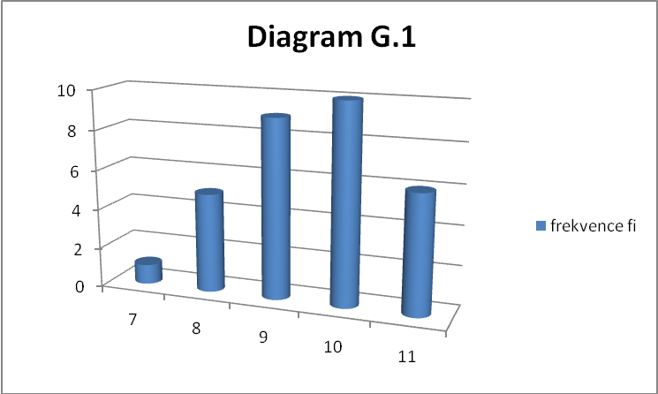

Tabulka G. 2 Frekvenční tabulka výsledky subtestu 1 – třída K 1
skóre x_{i} | 4 | 5 | 6 | 7 | 8 | 9 | 10 | 11
frekvence f_{i} | 1 | 1 | 4 | 6 | 5 | 6 | 5 | 3

Diagram G. 2 Výsledky subtestu 1 – třída K 1

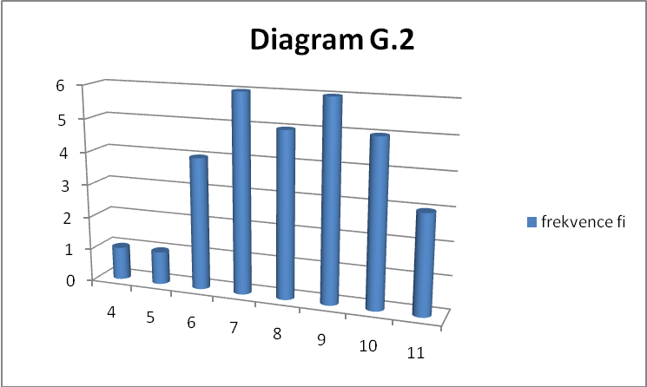

Tabulka H. 1 Frekvenční tabulka výsledky subtestu 1 – třída E 2
skóre x_{i} | 7 | 8 | 9 | 10 | 11
frekvence f_{i} | 1 | 2 | 4 | 9 | 13

Diagram H. 1 Výsledky subtestu 1 – třída E 2

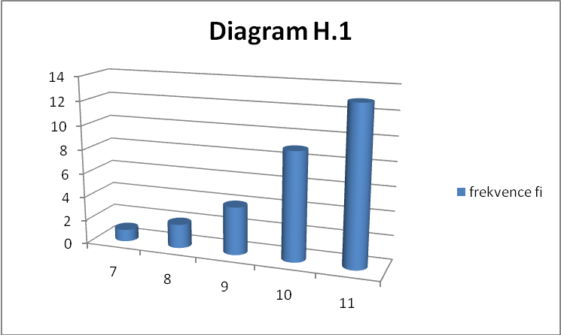

Tabulka H. 2 Frekvenční tabulka výsledky subtestu 1 – třída K 2
skóre x_{i} | 5 | 7 | 8 | 9 | 10 | 11
frekvence f_{i} | 3 | 2 | 9 | 6 | 3 | 7

Diagram H. 2 Výsledky subtestu 1 – třída K 2

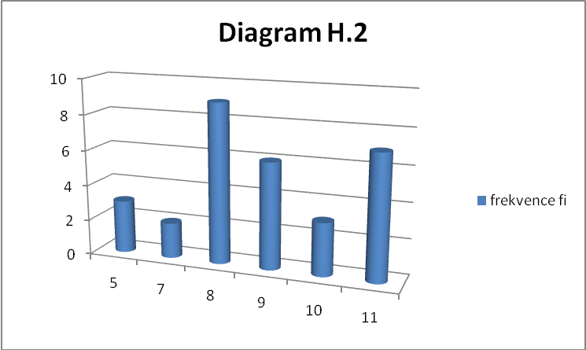

- Žáci vyučovaní projektovou výukou dosáhli na konci experimentálního vyučování
v didaktickém testu statisticky vyšší výkon v oblasti porozumění než žáci vyučovaní tradičně (viz tabulky I. 1, I. 2, J. 1, J. 2 a diagramy I. 1, I. 2, J. 1, J. 2 ).

Tabulka I. 1 Frekvenční tabulka výsledky subtestu 2 – třída E 1
skóre x_{i} | 4 | 6 | 8 | 10
frekvence f_{i} | 1 | 4 | 17 | 9

Diagram I. 1 Výsledky subtestu 2 – třída E 1

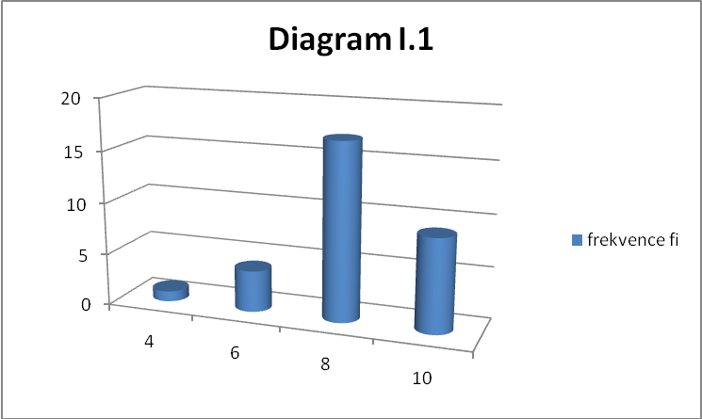

Tabulka I. 2 Frekvenční tabulka výsledky subtestu 2 – třída K 1
skóre x_{i} | 4 | 6 | 8 | 10
frekvence f_{i} | 2 | 8 | 18 | 3

Diagram I. 2 Výsledky subtestu 2 – třída K 1

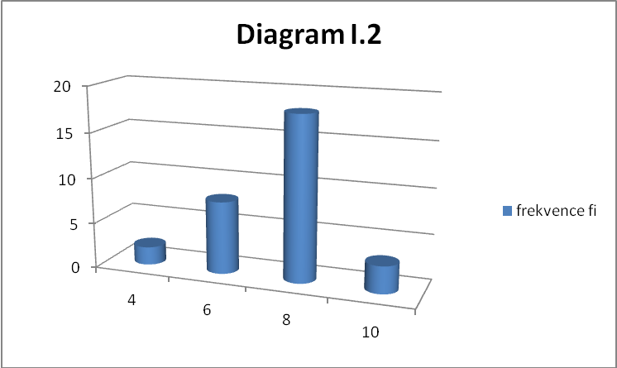

Tabulka. J. 1 Frekvenční tabulka výsledky subtestu 2 – třída E 2
skóre x_{i} | 4 | 6 | 8 | 10
frekvence f_{i} | 1 | 4 | 17 | 7

Diagram J. 1 Výsledky subtestu 2 – třída E 2

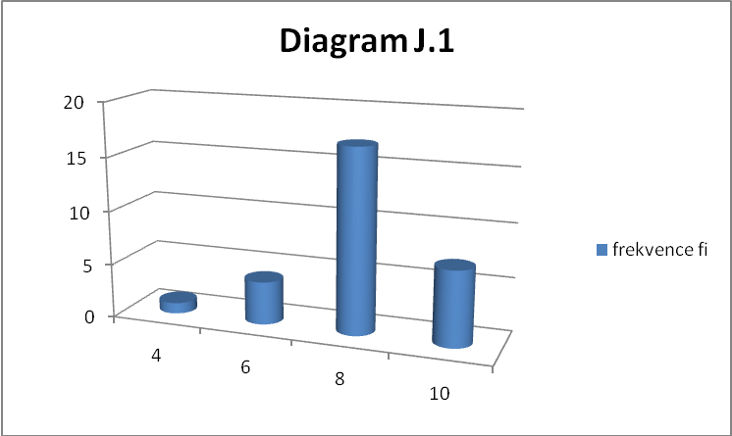

Tabulka J. 2 Frekvenční tabulka výsledky subtestu 2 – třída K 2
skóre x_{i} | 4 | 6 | 8
frekvence f_{i} | 3 | 11 | 16

Diagram J. 2 Výsledky subtestu 2 – třída K 2
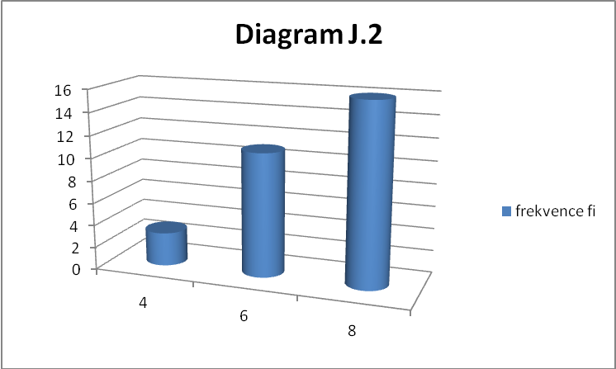

Žáci v experimentální třídě vyučovaní projektovou výukou dosáhli statisticky významně vyšší výkon v didaktickém testu v oblasti specifického transferu (řešení problémových úloh) než žáci vyučovaní tradičně v kontrolní třídě (viz tabulky K. 1, K. 2, L. 1, L. 2
a diagramy K. 1, K. 2, L. 1, L. 2).

Tabulka K 1 Frekvenční tabulka výsledky subtestu 3 – třída E 1
skóre x_{i} | 24 | 27 | 30
frekvence f_{i} | 2 | 6 | 23

Diagram K. 1 Výsledky subtestu 3 – třída E 1

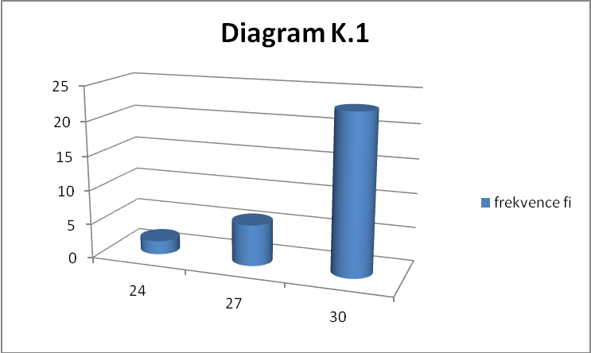

Tabulka K. 2 Frekvenční tabulka výsledky subtestu 3 – třída K 1
skóre x_{i} | 15 | 18 | 21 | 24 | 27 | 30
frekvence f_{i} | 1 | 5 | 2 | 4 | 5 | 14

Diagram K. 2 Výsledky subtestu 3 – třída K 1

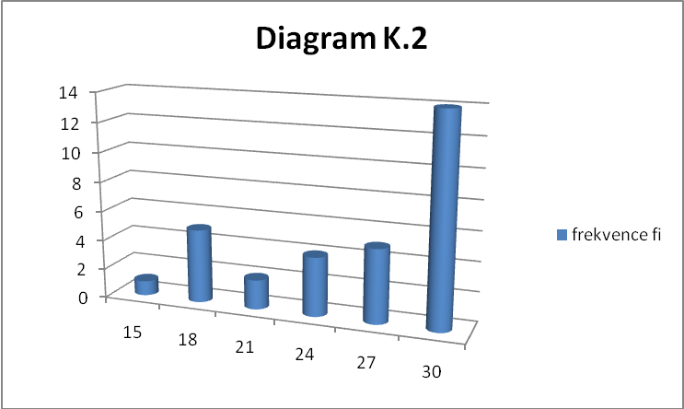

Tabulka L. 1 Frekvenční tabulka výsledky subtestu 3 – třída E 2
skóre x_{i} | 15 | 18 | 21 | 24 | 27 | 30
frekvence f_{i} | 2 | 5 | 6 | 6 | 7 | 3

Diagram L. 1 Výsledky subtestu 3 – třída E 2

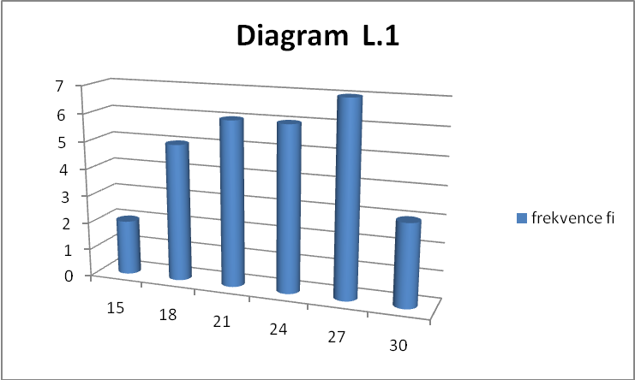

Tabulka L. 2 Frekvenční tabulka výsledky subtestu 3 – třída K 2
skóre x_{i} | 12 | 15 | 18 | 21 | 24 | 27
frekvence f_{i} | 2 | 3 | 10 | 7 | 5 | 3

Diagram L. 2 Výsledky subtestu 3 – třída K 2

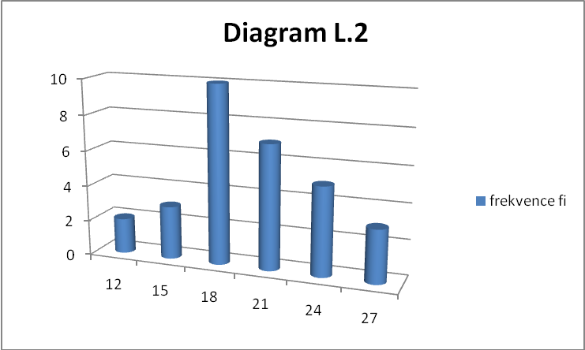

- Žáci v experimentální třídě vyučovaní projektovou výukou dosáhli statisticky významně vyšší výkon v didaktickém testu v oblasti nespecifického transferu než žáci vyučovaní tradičně v kontrolní třídě (viz tabulky M. 1, M. 2, N. 1, N. 2 a diagramy M. 1, M. 2, N. 1, N. 2).

Tabulka M. 1 Frekvenční tabulka výsledky subtestu 4 – třída E 1
skóre x_{i} | 16 | 20 | 24
frekvence f_{i} | 4 | 11 | 16

Diagram M. 1 Výsledky subtestu 4 – třída E 1

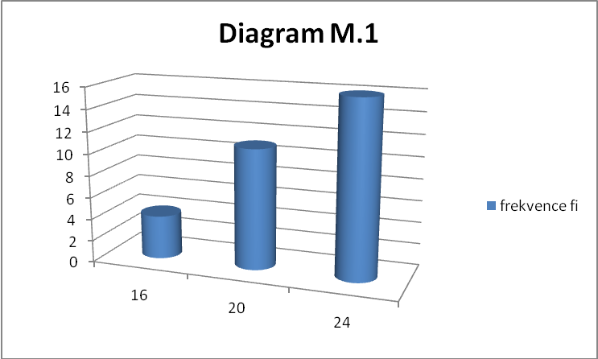

Tabulka M. 2 Frekvenční Tabulka M. 2 Výsledky subtestu 4 – třída K 1
skóre x_{i} | 0 | 8 | 12 | 16 | 20 | 24
frekvence f_{i} | 1 | 4 | 4 | 12 | 8 | 2

Diagram M. 2 Výsledky subtestu 4 – třída K 1

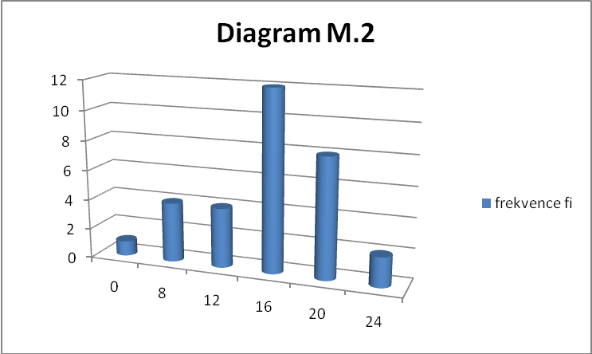

Tabulka N. 1 Frekvenční tabulka výsledky subtestu 4 – třída E 2
skóre x_{i} | 12 | 16 | 20 | 24
frekvence f_{i} | 1 | 3 | 13 | 12

Diagram N. 1 Výsledky subtestu 4 – třída E 2

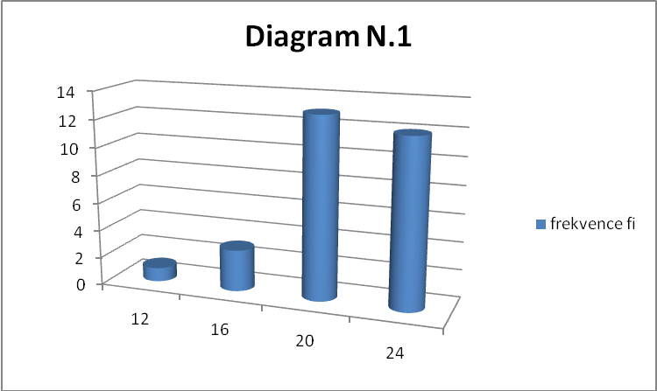

Tabulka N. 2 Frekvenční tabulka výsledky subtestu 4 – třída K 2
skóre x_{i} | 4 | 8 | 12 | 16 | 20 | 24
frekvence f_{i} | 2 | 3 | 6 | 5 | 9 | 5

Diagram N. 2 Výsledky subtestu 4 – třída K 2

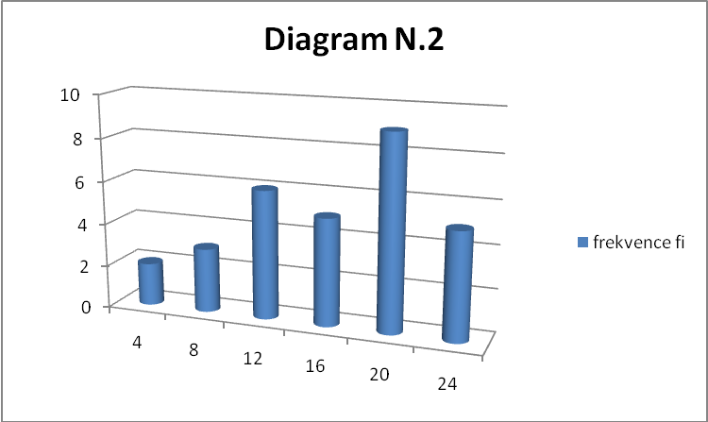

- Žáci v experimentální třídě vyučovaní projektovou výukou měli k předmětu fyzika výrazně lepší vztah než žáci v kontrolní třídě vyučovaní tradičně (viz tabulky W. 1, W. 2, W. 3, W. 4 a diagramy W. 1, W. 2, W. 3, W. 4 ).

Tabulka W. 1 Frekvenční tabulka vztah k fyzice – třída E 1
skóre x_{i} | 1 | 2 | 3 | 4
frekvence f_{i} | 6 | 15 | 8 | 2

Diagram W.1 Vztah k fyzice – třída E 1

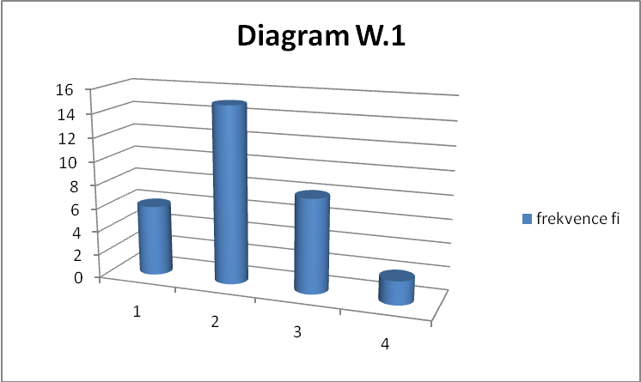

Tabulka W. 2 Frekvenční tabulka vztah k fyzice – třída K 1
skóre x_{i} | 2 | 3 | 4 | 5
frekvence f_{i} | 5 | 13 | 11 | 2

Diagram W. 2 Vztah k fyzice – třída K 1

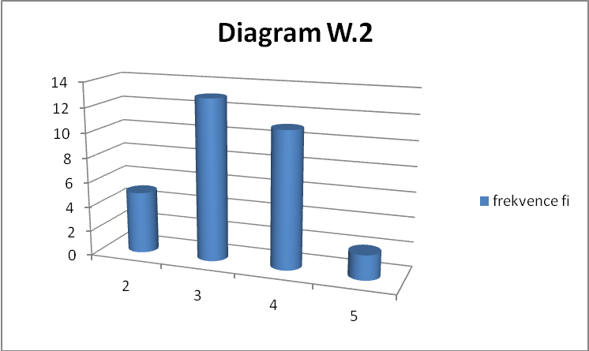

Tabulka W. 3 Frekvenční tabulka vztah k fyzice – třída E 2
skóre x_{i} | 1 | 2 | 3 | 4
frekvence f_{i} | 1 | 14 | 11 | 3

Diagram W. 3 Vztah k fyzice – třída E 2

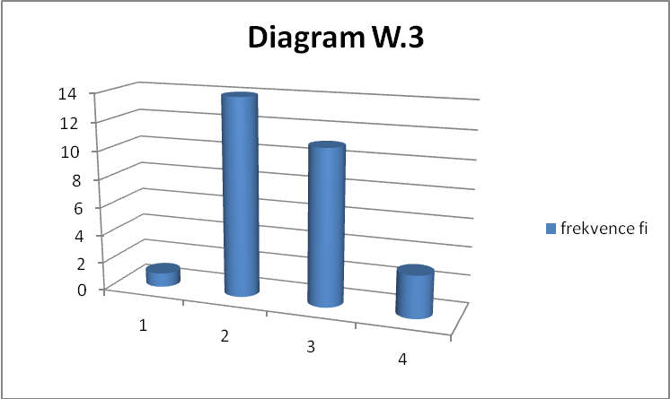

Tabulka W. 4 Frekvenční tabulka vztah k fyzice – třída K 2
skóre x_{i} | 2 | 3 | 4 | 5
frekvence f_{i} | 5 | 10 | 10 | 3

Diagram W. 4 Vztah k fyzice – třída K 2

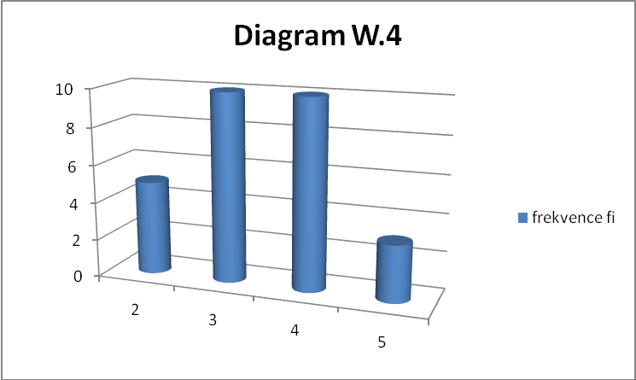

Žáci v experimentální třídě vyučovaní projektovou výukou hodnotili průběh vyučovacího procesu fyziky výrazně pozitivněji než žáci vyučovaní v kontrolní třídě tradičně (viz tabulky Z. 1, Z. 2, Z. 3, Z. 4 a diagramy Z. 1, Z. 2, Z. 3, Z. 4) .

Tabulka Z. 1 Frekvenční tabulka výsledky hodnocení vyučovacího procesu ve fyzice ve třídě E 1
skóre x_{i} | 19 | 20 | 21 | 23 | 24 | 25 | 26 | 27
frekvence f_{i} | 1 | 7 | 5 | 7 | 6 | 3 | 1 | 1

Diagram Z. 1 Hodnocení vyučovacího procesu – třída E 1

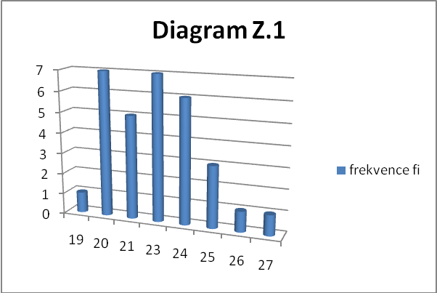

Tabulka Z. 2 Frekvenční tabulka výsledky hodnocení vyučovacího procesu ve fyzice ve třídě K 1
skóre x_{i} | 19 | 20 | 21 | 23 | 24 | 25 | 26 | 27 | 28
frekvence f_{i} | 1 | 2 | 3 | 2 | 3 | 4 | 6 | 3 | 7

Diagram Z. 2 Hodnocení vyučovacího procesu – třída K 1

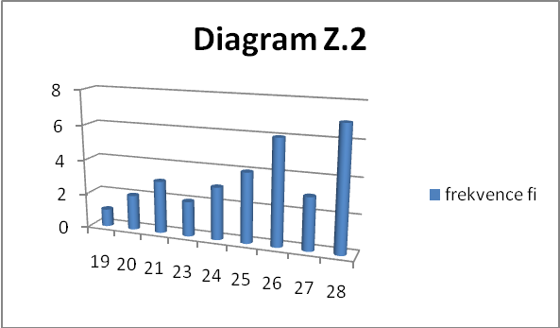

Tabulka Z. 3 Frekvenční tabulka výsledky hodnocení vyučovacího procesu ve fyzice ve třídě E 2
skóre x_{i} | 19 | 20 | 21 | 23 | 24 | 25 | 26 | 27
frekvence f_{i} | 2 | 2 | 5 | 7 | 6 | 5 | 1 | 1

Diagram Z. 3 Hodnocení vyučovacího procesu – třída E 2

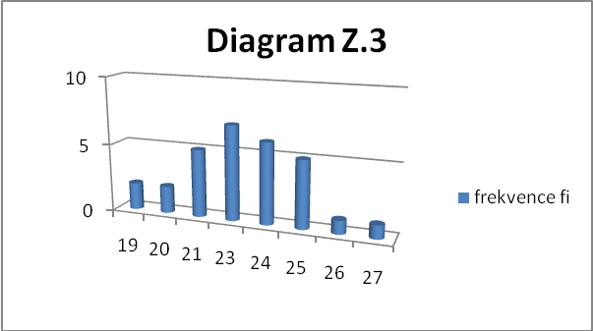

Tabulka Z. 4 Frekvenční tabulka výsledky hodnocení vyučovacího procesu ve fyzice ve třídě K. 2
skóre x_{i} | 19 | 20 | 21 | 23 | 24 | 25 | 26 | 27 | 28
frekvence f_{i} | 1 | 2 | 3 | 2 | 3 | 4 | 6 | 3 | 6

Diagram Z. 4 Hodnocení vyučovacího procesu – třída K 2

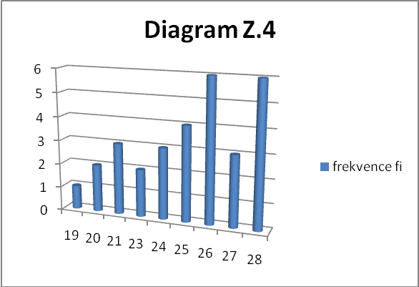

- Žáci vyučovaní projektovou výukou doporučí používat tento způsob výuky
i v jiných vyučovacích předmětech.
- Hlavními překážkami masového zavedení projektové výuky fyziky do praxe je předimenzovanost učiva.
- Mezi žáky vyučovaných projektovou výukou bylo lepší studijní klima než
u žáků vyučovaných klasicky (viz tabulky D. 1, D. 2, D. 3, D. 4, D. 5, D. 6 a diagramy D. 1, D. 2, D. 3, D. 4, D. 5, D. 6).

Tabulka D. 1 Frekvenční tabulka – výsledky hodnocení studijního klimatu ve třídě E 1
Indikátor | I.1 | I.2 | I.3 | I.4 | I.5 | I.6 | I.7 | I.8 | I.9 | I.10
Procentuální hodnota indikátoru | 94 | 96 | 90 | 87 | 93 | 91 | 85 | 86 | 97 | 89
Průměrná procentuální hodnota indikátoru | 77 | 87 | 86 | 82 | 88 | 82 | 79 | 82 | 87 | 78

Diagram D. 1 Hodnocení studijního klimatu – třída E 1

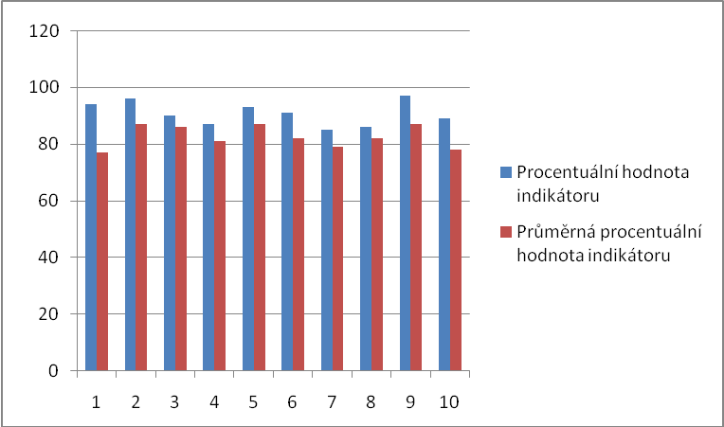

Tabulka D. 2 Frekvenční tabulka – výsledky hodnocení studijního klimatu ve třídě K 1
Indikátor | I. 1 | I. 2 | I. 3 | I. 4 | I. 5 | I. 6 | I. 7 | I. 8 | I. 9 | I. 10
Procentuální hodnota indikátoru | 63 | 80 | 83 | 74 | 84 | 72 | 73 | 80 | 77 | 68
Průměrná procentuální hodnota indikátoru | 77 | 87 | 86 | 82 | 88 | 82 | 79 | 82 | 87 | 78

Diagram D. 2 Hodnocení studijního klimatu – třída K 1

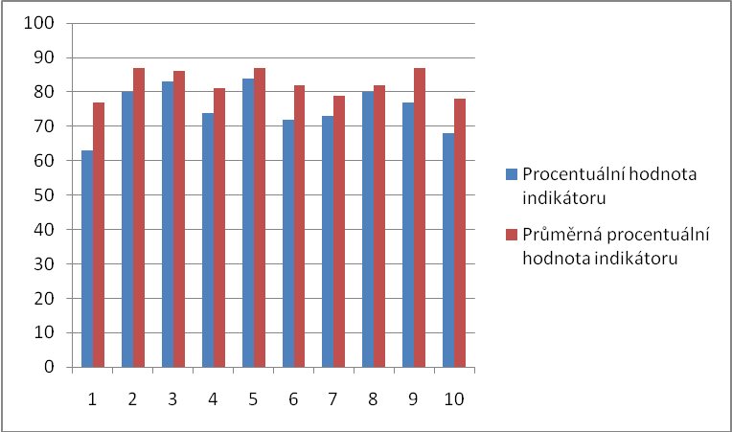

Tabulka D. 3 Frekvenční tabulka – výsledky hodnocení studijního klimatu ve třídě E 2
Indikátor | I.1 | I.2 | I.3 | I.4 | I.5 | I.6 | I.7 | I.8 | I.9 | I.10
Procentuální hodnota indikátoru | 90 | 93 | 91 | 88 | 93 | 92 | 83 | 84 | 97 | 87
Průměrná procentuální hodnota indikátoru | 77 | 87 | 86 | 82 | 88 | 82 | 79 | 82 | 87 | 78

Diagram D. 3 Hodnocení studijního klimatu – třída E 2

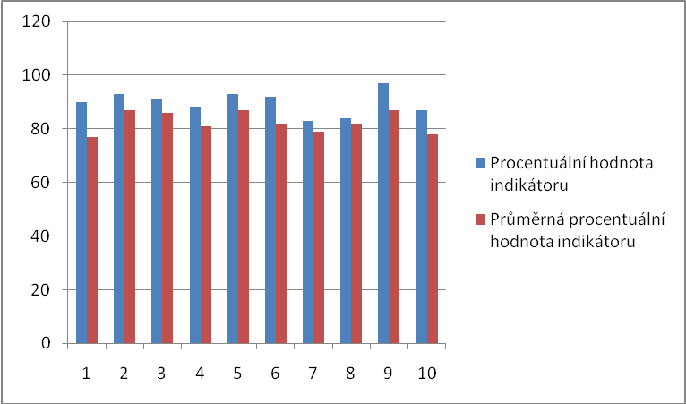

Tabulka D. 4 Frekvenční tabulka – výsledky hodnocení studijního klimatu ve třídě K 2
Indikátor | I.1 | I.2 | I.3 | I.4 | I.5 | I.6 | I.7 | I.8 | I.9 | I.10
Procentuální hodnota indikátoru | 61 | 77 | 82 | 77 | 81 | 72 | 74 | 79 | 76 | 67
Průměrná procentuální hodnota indikátoru | 77 | 87 | 86 | 82 | 88 | 82 | 79 | 82 | 87 | 78

Diagram D. 4 Hodnocení studijního klimatu – třída K 2

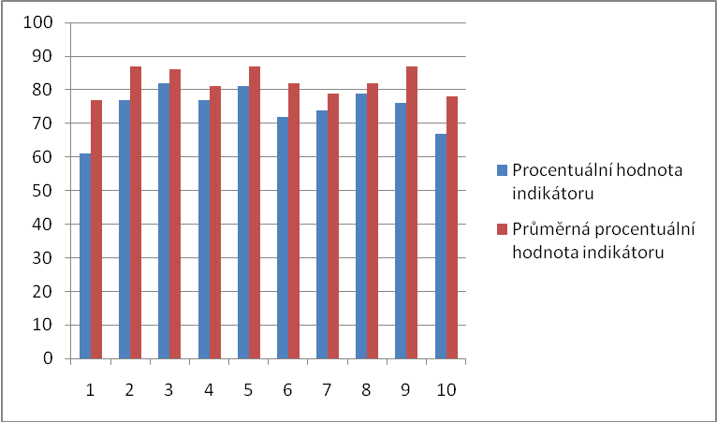

Tabulka D. 5 Frekvenční tabulka – porovnání výsledků hodnocení studijního klimatu ve třídě E 1 a K 1
Indikátor | I. 1 | I. 2 | I. 3 | I. 4 | I. 5 | I. 6 | I. 7 | I. 8 | I. 9 | I. 10
Procentuální hodnota indikátoru E 1 | 94 | 96 | 90 | 87 | 93 | 91 | 85 | 86 | 97 | 89
Procentuální hodnota indikátoru K 1 | 63 | 80 | 83 | 74 | 84 | 72 | 73 | 80 | 77 | 68

Diagram D. 5 Porovnání výsledků hodnocení studijního klimatu ve třídě E 1 a K 1

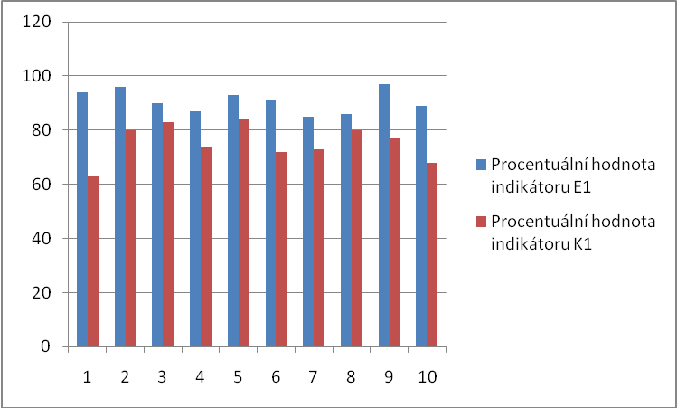

Tabulka D. 6 Frekvenční tabulka – porovnání výsledků hodnocení studijního klimatu ve třídě E 2 a K 2

Indikátor | I. 1 | I. 2 | I. 3 | I. 4 | I. 5 | I. 6 | I. 7 | I. 8 | I. 9 | I. 10
Procentuální hodnota indikátoru E 2 | 90 | 93 | 91 | 88 | 93 | 92 | 83 | 84 | 97 | 87
Procentuální hodnota indikátoru K 2 | 61 | 77 | 82 | 77 | 81 | 72 | 74 | 79 | 76 | 67

Diagram D. 6 Porovnání výsledků hodnocení studijního klimatu ve třídě E 2 a K 2

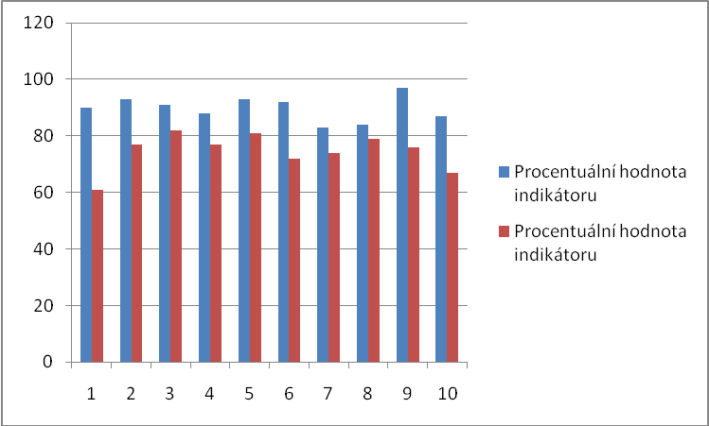
Procentuální hodnota indikátoru E 2

Procentuální hodnota indikátoru K 2

- SHRNUTÍ VÝSLEDŮ VÝZKUMU

Výzkum potvrdil platnost všech devíti hypotéz na požadované úrovni významnosti α = 0,01. Mohu tedy tvrdit s 99 % spolehlivostí, že:

Žáci vyučovaní projektovou výukou dosáhli na konci experimentálního vyučování
v didaktickém testu statisticky vyšší výkon v oblasti zapamatování vědomostí než žáci vyučovaní tradičně.

Průměrná úspěšnost v subtestu 1 výstupního didaktického testu byla u žáků E 1 – experimentální skupiny 86,22 % (9,48 bodů) a u žáků K 1 – kontrolní skupiny 73,90 % (8,13 bodů). Průměrná úspěšnost v subtestu 1 výstupního didaktického testu byla u žáků E 2 – experimentální skupiny 91,54 % (10,07 bodů) a u žáků K 2 – kontrolní skupiny

79,39 % (8,73 bodů).

Žáci vyučovaní projektovou výukou dosáhli na konci experimentálního vyučování
v didaktickém testu statisticky vyšší výkon v oblasti porozumění než žáci vyučovaní tradičně.

Průměrná úspěšnost v subtestu 2 výstupního didaktického testu byla u žáků E 1 –experimentální skupiny 81,94 % (8,19 bodů) a u žáků K 1 – kontrolní skupiny 63,22 % (6,32 bodů).

Průměrná úspěšnost v subtestu 2 výstupního didaktického testu byla u žáků E 2 – experimentální skupiny 81,03 % (8,10 bodů) a u žáků K 2 – kontrolní skupiny 68,67 % (6,86 bodů).

Žáci v experimentální třídě vyučovaní projektovou výukou dosáhli na konci experimentálního vyučování v didaktickém testu statisticky významně vyšší výkon
v oblasti specifického transferu (řešení problémových úloh) než žáci vyučovaní tradičně v kontrolní třídě.

Průměrná úspěšnost v subtestu 3 výstupního didaktického testu byla u žáků E 1 – experimentální skupiny 96,77 % (29,03 bodů) a u žáků K 1 – kontrolní skupiny 85,51 % (25,74 bodů).

Průměrná úspěšnost v subtestu 3 výstupního didaktického testu byla u žáků E 2 – experimentální skupiny 76,90 % (23,07 bodů) a u žáků K 2 – kontrolní skupiny 66,33 % (19,90 bodů).

Žáci v experimentální třídě vyučovaní projektovou výukou dosáhli statisticky významně vyšší výkon v didaktickém testu v oblasti nespecifického transferu než žáci vyučovaní tradičně v kontrolní třídě.

Průměrná úspěšnost v subtestu 4 výstupního didaktického testu byla u žáků E 1 – experimentální skupiny 89,78 % (21,55 bodů) a u žáků K 1 – kontrolní skupiny 64,52 % (15,48 bodů).

Průměrná úspěšnost v subtestu 4 výstupního didaktického testu byla u žáků E 2 – experimentální skupiny 87,36 % (20,97 bodů) a u žáků K 2 – kontrolní skupiny 67,22 % (16,13 bodů).

Žáci v experimentální třídě vyučovaní projektovou výukou měli k předmětu fyzika výrazně lepší vztah než žáci v kontrolní třídě vyučovaní tradičně. Průměrná odpověď žáků v experimentální třídě byla „velmi kladný“, kdežto žáci kontrolní třídy odpovídali „kladný“.

Žáci v experimentální třídě vyučovaní projektovou výukou hodnotili v dotazníku průběh vyučovacího procesu fyziky výrazně pozitivněji než žáci vyučovaní v kontrolní třídě tradičně. Mohu tvrdit, že žáci vyučovaní projektovou výukou doporučí používat tento způsob výuky i v jiných vyučovacích předmětech. V dotazníku odpovědělo 82,40 % žáků
z experimentálních tříd, že souhlasí se zavedením způsobu výuky i v jiných předmětech.

Hlavními překážkami masového zavedení projektové výuky fyziky do praxe je předimenzovanost učiva. Toto tvrzení vyplynulo z odpovědí v dotaznících, ve kterých byla otázka zaměřena na překážky zavádění projektové výuky fyziky. Tyto dotazníky byly zaslány na střední odborné školy a gymnázia v ČR. Ze zaslaných odpovědí v těchto dotaznících jsem statisticky dokázal, že existuje závislost mezi předimenzovaností učiva
a masovým zavedením projektové výuky fyziky do praxe.

Dále jsem analýzou indikátorů dotazníku pro měření klimatu statisticky dokázal, že mezi žáky vyučovaných projektovou výukou bylo lepší studijní klima než u žáků vyučovaných tradičně.

Výzkum také potvrdil názor Deweye, že jednostranná orientace na žáky není správná. Podle jeho názoru, žáci sami nejsou schopni plánovat projekty a aktivity – potřebují pomoc učitele, který by zabezpečoval kontinuální proces učení a růstu. Deweyův „projekt“ nebyl (jak tomu bylo u Kilpatricka) „podnikem jednoho žáka“, ale spíše „společný podnik učitelů a žáků“ (Dewey, 1938, Kilpatrick, 1927).

Výzkum také potvrdil závěry, které formulovali jiní výzkumníci v této oblasti, že by měl být kladen důraz na propojování obsahu výuky s praxí a s běžným životem. Výsledky výzkumu mají význam pro výuku fyziky v Soukromém gymnáziu, Střední odborné škole a Jazykové škole s právem státní jazykové zkoušky v Kunovicích. Potvrdily opodstatnění projektové výuky fyziky na škole.

4 PŘÍLOHY

Příloha A Průměrný prospěch žáků ze třidy 1. A, 2. A, 1. B, 2. B na konci školního roku 2007/2008

Pořadové číslo žáka třídy 1. A |  | X_{i} | (X_{i})²
1 |  | 1 | 1
2 |  | 2 | 4
3 |  | 2 | 4
4 |  | 2 | 4
5 |  | 2 | 4
6 |  | 2 | 4
7 |  | 3 | 9
8 |  | 2 | 4
9 |  | 2 | 4
10 |  | 2 | 4
11 |  | 1 | 1
12 |  | 3 | 9
13 |  | 3 | 9
14 |  | 3 | 9
15 |  | 3 | 9
16 |  | 3 | 9
17 |  | 4 | 16
18 |  | 4 | 16
19 |  | 2 | 4
20 |  | 2 | 4
21 |  | 2 | 4
22 |  | 3 | 9
23 |  | 4 | 16
24 |  | 4 | 16
25 |  | 3 | 9
26 |  | 3 | 9
27 |  | 2 | 4
28 |  | 2 | 4
29 |  | 2 | 4
30 |  | 2 | 4
31 |  | 3 | 9
Celkem |  | 78 | 216
Aritmetický průměr |  | 2,51
Pořadové číslo žáka třídy 1. B | X_{i} |  |  | (X_{i})²
1 | 1 |  |  | 1
2 | 3 |  |  | 9
3 | 3 |  |  | 9
4 | 3 |  |  | 9
5 | 3 |  |  | 9
6 | 3 |  |  | 9
7 | 3 |  |  | 9
8 | 3 |  |  | 9
9 | 3 |  |  | 9
10 | 3 |  |  | 9
11 | 3 |  |  | 9
12 | 3 |  |  | 9
13 | 3 |  |  | 9
14 | 4 |  |  | 16
15 | 4 |  |  | 16
16 | 4 |  |  | 16
17 | 4 |  |  | 16
18 | 4 |  |  | 16
19 | 3 |  |  | 9
20 | 3 |  |  | 9
21 | 2 |  |  | 4
22 | 4 |  |  | 16
23 | 4 |  |  | 16
24 | 4 |  |  | 16
25 | 3 |  |  | 9
26 | 3 |  |  | 9
27 | 3 |  |  | 9
28 | 3 |  |  | 9
29 | 2 |  |  | 4
30 | 2 |  |  | 4
31 | 3 |  |  | 9
Celkem | 96 |  |  | 312
Aritmetický průměr | 3,1
Pořadové číslo žáka třídy 2. A | Xi |  |  | (X_{i})²
1 | 1 |  |  | 1
2 | 2 |  |  | 4
3 | 2 |  |  | 4
4 | 1 |  |  | 1
5 | 1 |  |  | 1
6 | 2 |  |  | 4
7 | 2 |  |  | 4
8 | 2 |  |  | 4
9 | 1 |  |  | 1
10 | 1 |  |  | 1
11 | 1 |  |  | 1
12 | 2 |  |  | 4
13 | 2 |  |  | 4
14 | 2 |  |  | 4
15 | 3 |  |  | 9
16 | 2 |  |  | 4
17 | 4 |  |  | 16
18 | 4 |  |  | 16
19 | 2 |  |  | 4
20 | 2 |  |  | 4
21 | 1 |  |  | 1
22 | 2 |  |  | 4
23 | 3 |  |  | 9
24 | 4 |  |  | 16
25 | 3 |  |  | 9
26 | 3 |  |  | 9
27 | 2 |  |  | 4
28 | 2 |  |  | 4
29 | 1 |  |  | 1
30 | 1 |  |  | 1
Celkem | 62 |  |  | 152
Aritmetický průměr | 2,07
Pořadové číslo žáka třídy 2. B | Xi |  |  | (X_{i})²
1 | 3 |  |  | 9
2 | 3 |  |  | 9
3 | 3 |  |  | 9
4 | 2 |  |  | 4
5 | 2 |  |  | 4
6 | 3 |  |  | 9
7 | 2 |  |  | 4
8 | 3 |  |  | 9
9 | 2 |  |  | 4
10 | 4 |  |  | 16
11 | 2 |  |  | 4
12 | 3 |  |  | 9
13 | 3 |  |  | 9
14 | 3 |  |  | 9
15 | 3 |  |  | 9
16 | 3 |  |  | 9
17 | 4 |  |  | 16
18 | 3 |  |  | 9
19 | 4 |  |  | 16
20 | 1 |  |  | 1
21 | 2 |  |  | 4
22 | 3 |  |  | 9
23 | 3 |  |  | 9
24 | 3 |  |  | 9
25 | 3 |  |  | 9
26 | 3 |  |  | 9
27 | 3 |  |  | 9
28 | 2 |  |  | 4
29 | 3 |  |  | 9
Celkem | 81 |  |  | 239
Aritmetický průměr | 2,8

Příloha A. 1 Vstupní didaktický test pro třídu 1. A, 1. B

1. Které vlastnosti mají kapaliny (za stálé teploty)?
a) mají stálý objem a stálý tvar
b) mají stálý objem a proměnlivý tvar
c) mají stálý tvar a proměnlivý objem
d) mají proměnlivý objem i tvar

2. Která vlastnost je pro kapaliny i plyny společná?
a) stlačitelnost
b) rozpínavost
c) nestlačitelnost
d) tekutost

3. Jak se nazývá samovolné pronikání částic jedné látky do druhé?
a) Brownův pohyb
b) difuze
c) ředění)
d) vzlínavost

4. Jak se nazývají látky složené pouze z jednoho typu atomů?
a) prvky
b) sloučeniny
c) chemicky čisté
d) stejnorodé

5. Prkno má délku 1,2 metru. Kolik je to milimetrů?
a) 12 mm
b) 120 mm
c) 1 200 mm
d) 12 000mm

6. Na obalu konzervy je uvedena hmotnost obsahu 250 gramů. Kolik je to kilogramů?
a) 0,025 kg
b) 0,25 kg
c) 2,5 kg
d) 25 kg

7. Jaký je obsah čtverce o straně délky 10 cm?
a) 100 dm²
b) 10 dm²
c) 1dm²
d) 0,1 dm²

8. Jeden litr má hmotnost 1 kg. Kolik je to miligramů?
a) 1 000 000 mg
b) 100 000 mg c
) 10 000 mg
d) 1000 mg

9. Vlak jede z jedné stanice do druhé po dobu 1,4 hodiny. Kolik je to minut:?
a) 14 minut
b) 64 minut
c) 84 minut
d) 5040 minut

10) V poledne byla teplota vzduchu +12⁰ C, o půlnoci – 3⁰ C. Jaký je rozdíl těchto teplot?
a) 3⁰ C
b) 0⁰ C
c) 12⁰ C
d) 15⁰ C

11. Hustota hliníku je 2 700 kg/m³. Kolik je to gramů na krychlový centimetr?
a) 2 700 g/cm³
b) 270 g/cm³
c) 27 g/cm³
d) 2,7 g/cm³

12. Motocykl se rozjíždí po přímé silnici. Jaký pohyb koná?
a) rovnoměrně křivočarý
b) rovnoměrně přímočarý
c) nerovnoměrně křivočarý
d) nerovnoměrně přímočarý

13. Zvuk se ve vzduchu šíří rychlostí přibližně 340 m za sekundu. Na horách jsme viděli blesk, který udeřil do skály. Zahřmění jsme uslyšeli za 15 sekund. V jaké vzdálenosti je skála?
a) asi 0,5 km
b) asi 5 km
c) asi 15 km
d) asi 22 km
14. Cyklista ujel rovnoměrným pohybem úsek trati o délce 6 km za 10 minut. Jakou rychlostí jel?
a) 6 m/s
b) 60 km/hod
c)10 m/s
d) 10 km/hod

15. Automobil jede rychlostí 20 m/s.Jaká je jeho rychlost v kilometrech za hodinu?
a) 20 km/hod
b) 36 km/hod
c) 72 km/hod
d) 90 km/hod

16. Po nástupišti jedou dva vozíky proti sobě, jeden rychlostí 9 km/hod, druhý rychlostí 2 km/hod. Jak velkou rychlostí se k sobě přibližují?
a) 2 km/hod
b) 7km/hod
c) 9km/hod
d) 11 km/hod

17. Jaký pohyb koná lodní šroub při pohánění lodi vzhledem k lodi?
a) jen otáčivá
b) jen posuvný
c) posuvný i otáčivý
d) žádný

18. Jakou hmotnost má závaží, na které působí při povrchu Země gravitační síla o velikosti přibližně 10 N?
a) 100 kg
b) 10 kg
c) 1 kg
d) 0,1 kg

19. Jakou velikost má výslednice sil o velikostech 10 N a 40 N, které působí ve společném bodě navzájem opačným směrem?
a) 50 N
b) 40 N
c) 30 N
d) 10 N

20. Jaký pohyb by konalo pohybující se těleso, kdybychom odstranili všechny síly, které na ně působí?
a) rovnoměrně křivočarý
b) rovnoměrně přímočarý
c) zpomaleně přímočarý
d) zastavilo by se

21. Jakou práci vykonáme, přemístíme-li rovnoměrným pohybem těleso o hmotnosti 5 kg do výšky 2 m?
a) 10 J
b) 20J
c) 50J
d) 100J

22. Dělník táhne za provaz vedený přes pevnou kladku stálou silou 200 N po dráze 3 m po dobu 10 s. Jaký je jeho výkon?
a) 30 W
b) 60 W
c) 100 W
d) 200 W

23. Motor jeřábu o příkonu 2,5 kW zvedl panel o hmotnosti 1 tuny do výšky 1 m za dobu
5 sekund. Jaká je účinnost tohoto jeřábu?
a) 90 %
b) 80 %
c) 75 %
d) 60 %

24. Jakou práci vykoná motor o výkonu 5 kW za dobu 8 hodin?
a) 5 Wh
b) 40 Wh
c) 40 kWh
d) 50 kWh

25. Jeřáb zvedl panel o hmotnosti 200 kg svisle vzhůru do výšky 5 m. Jakou polohovou energii panel získal?
a) 1 kJ
b) 10 kJ
c) 100 kJ
d) 1 000 kJ

26. Píst hydraulického zařízení má obsah 10 cm². Jaký tlak vznikne v kapalině zařízení, působí-li na píst tlakovou silou o velikosti 15 N?
a) 15 Pa
b) 150 Pa
c) 1 500 Pa
d) 15 000 Pa

27. Jaký hydrostatický tlak vyvolá gravitační síla v hloubce 10 cm pod hladinou vody?
a) 1 Pa
b) 10 Pa
c) 100 Pa
d) 1000 Pa

28. Na čem závisí velikost vztlakové síly působící na těleso ponořené do kapaliny?
a) na hmotnosti tělesa
b) na objemu tělesa
c) na hustotě látky, z níž je těleso zhotoveno
d) na gravitační síle působící na těleso

29. Jak velkou silou zvedneme pod vodní hladinou kámen o objemu 1 dm³, působí-li na něj gravitační síla o velikosti 25 N?
a) 10 N
b) 15 N
c) 20 N
d) 25 N

30. Které látky v průměru zvětšují při zvýšení teploty (za stálého tlaku) nejvíce svůj objem?
a) plyny
b) kapaliny
c) pevné látky
d) všechny stejně

31. Jak se změní objem a hustota tělesa při jeho ohřátí na vyšší teplotu?
a) objem i hustota se zvětší
b) objem se zvětší a hustota se zmenší
c) objem se zmenší a hustota se zvětší d) objem i hustota se zvětší

32. Která fyzikální veličina má stejnou jednotku jako teplo?
a) síla
b) práce
c) výkon
d) teplota

33. V kterých látkách dochází k tepelné výměně prouděním?
a) v kapalinách a plynech
b) jen v plynech
c) jen v kapalinách
d) v pevných látkách a kapalinách

34. Jak se nazývá děj, při kterém se mění kapalné skupenství na pevné?
a) kondenzace
b) sublimace
c) tuhnutí d) tání

35. Jak se nazývá děj, při které se mění pevné skupenství látky na plynné?
a) vypařování
b) sublimace
c) desublimace
d) kondenzace

36. Jak se nazývá fyzikální veličina, která udává, kolik tepla přijme 1 kg látky, aby se zahřál o 1 ⁰C?
a) měrná kapacita látky
b) měrné teplo látky
c) tepelná kapacita látky
d) měrná tepelná kapacita látky

37. Na čem je založeno měření teploty pomocí bimetalového pásku?
a) na různých hustotách obou kovů
b) na různých hmotnostech obou kovů
c) na různých roztažnostech obou kovů
d) na teplotě okolního prostředí

38. Jakou jednotku má měrné skupenské teplo tání?
a) kg/J
b) J/⁰ C
c) J/kg
d) ⁰C/kg

39. O kolik se zvýší teplota vody o hmotnosti 10 kg, přijme-li 840 kJ tepla?
a) o 10⁰ C
b) o 20⁰ C
c) o 42⁰ C
d) o 84⁰ C

40. Teplotu můžeme vyjádřit v termodynamických teplotní stupnici T nebo v Celsiově teplotní stupnici t. Který z následujících převodních vztahů je správný?
a) T = (t + 273,15)K
b) T = (t – 273,15)K c
) T = (t + 100)K
d) T = (t – 100)K

Příloha A.1.1 Výsledky vstupního testu ve třídě 1. A, 1. B

Poř. č. žáka | Známka z fyziky – šk. rok 2007/2008 ze ZŠ, žáci 1. A | 1. A-Didaktický test – hodnocení v % | známka | Pearsonův koef. r | Známka z fyziky – šk. rok 2007/2008 ze ZŠ, žáci 1. B | 1. B-Didaktický test – hodnocení v % | známka | Pearsonův koef. r
1 | 1 | 72 | 1 | 0,709 | 1 | 72 | 1 | 0,842
2 | 3 | 59 | 3 | 0,709 | 2 | 66 | 2 | 0,842
3 | 3 | 61 | 2 | 0,709 | 2 | 65 | 2 | 0,842
4 | 3 | 64 | 2 | 0,709 | 2 | 68 | 1 | 0,842
5 | 3 | 62 | 2 | 0,709 | 2 | 70 | 1 | 0,842
6 | 3 | 55 | 3 | 0,709 | 2 | 67 | 2 | 0,842
7 | 3 | 48 | 4 | 0,709 | 3 | 60 | 2 | 0,842
8 | 3 | 65 | 2 | 0,709 | 2 | 69 | 1 | 0,842
9 | 3 | 61 | 2 | 0,709 | 2 | 69 | 1 | 0,842
10 | 3 | 65 | 2 | 0,709 | 2 | 69 | 1 | 0,842
11 | 3 | 69 | 1 | 0,709 | 1 | 69 | 1 | 0,842
12 | 3 | 58 | 3 | 0,709 | 3 | 66 | 2 | 0,842
13 | 3 | 52 | 4 | 0,709 | 3 | 60 | 2 | 0,842
14 | 4 | 52 | 4 | 0,709 | 3 | 63 | 2 | 0,842
15 | 4 | 46 | 4 | 0,709 | 3 | 58 | 3 | 0,842
16 | 4 | 47 | 4 | 0,709 | 3 | 61 | 2 | 0,842
17 | 4 | 45 | 4 | 0,709 | 4 | 50 | 4 | 0,842
18 | 4 | 49 | 4 | 0,709 | 4 | 52 | 4 | 0,842
19 | 3 | 58 | 3 | 0,709 | 2 | 73 | 1 | 0,842
20 | 3 | 57 | 3 | 0,709 | 2 | 68 | 1 | 0,842
21 | 2 | 63 | 2 | 0,709 | 2 | 69 | 1 | 0,842
22 | 4 | 44 | 5 | 0,709 | 3 | 66 | 2 | 0,842
23 | 4 | 49 | 4 | 0,709 | 4 | 51 | 4 | 0,842
24 | 4 | 52 | 4 | 0,709 | 4 | 54 | 3 | 0,842
25 | 3 | 42 | 5 | 0,709 | 3 | 56 | 3 | 0,842
26 | 3 | 56 | 3 | 0,709 | 3 | 63 | 2 | 0,842
27 | 3 | 59 | 3 | 0,709 | 2 | 66 | 2 | 0,842
28 | 3 | 59 | 3 | 0,709 | 2 | 67 | 2 | 0,842
29 | 2 | 61 | 2 | 0,709 | 2 | 69 | 1 | 0,842
30 | 2 | 63 | 2 | 0,709 | 2 | 67 | 2 | 0,842
31 | 3 | 67 | 2 | 0,709 | 3 | 67 | 2 | 0,842

Příloha A. 2 Vstupní didaktický test pro třídu 2. A, 2. B

1. Kdy koná těleso mechanickou práci?
a) když působí silou na jiné těleso, přičemž ho přemisťuje po určité trajektorii
b) když působí silou na jiné těleso
c) když působí silou na jiné těleso, přičemž ho nepřemisťuje po určité trajektorii
d) když nepůsobí silou na jiné těleso, ale jej pouze přemisťuje po určité trajektorii

2. Na kterých veličinách závisí vykonaná práce?
a) síla a čas
b) síla a dráha
c) dráha a čas
d) síla a hmotnost tělesa

3. Jaký je vztah pro mechanickou práci W, kterou vykoná síla působící ve směru přemístění tělesa? F je síla, s je dráha, t je čas, m je hmotnost.
a) W = F . s b) W = F.t c) W = s.t d) W = F / m

4. Ve kterém případě síla práci nekoná?
a) působí-li šikmo ke směru přemístění tělesa b) působí-li kolmo ke směru přemístění tělesa
c) působí-li pod úhlem 45⁰
d) působí-li pod úhlem 30⁰

5. Jaká je jednotka práce?
a) kilogrammetr
b) joule
c) watt
d) newton

6. Co vyjadřuje fyzikální veličina výkon?
a) podíl vykonané práce a doby, za kterou byla vykonána
b) podíl vykonané práce a délky dráhy
c) podíl vykonané délky dráhy a času, za který byl výkon vykonán
d) podíl rychlosti tělesa a dráhy, kterou těleso vykonalo

7. Jak určíme výkon P stroje nebo člověka ve wattech?
a) P = práce stroje v joulech/doba v sekundách
b) P = práce stroje ve voltech/doba v hodinách
c) P = práce stroje v joulech/doba v hodinách
d) P = práce stroje ve wattech/doba v hodinách

8. Jaká je jednotka výkonu a jak ji definujeme?
a) kgm
b) Ns
c) Watt
d) Pascal

9. Které jsou jednotky práce odvozené z jednotek výkonu?
a) watthodina Wh, kilowatthodina kWh, wattsekunda Ws
b) Joulesekunda Js, Joulehodina Jh, kilojoulehodina KJh
c) Joule, kilojoule, megajoule
d) watt, kilowatt, megawatt

10. Jak určíme účinnost stroje?
a) příkon/výkon
b) výkon/příkon
c) hmotnost/čas
d) příkon . výkon

11. Může být účinnost stroje větší jak 1?
a) ano
b) pouze někdy
c) ne
d) může být rovná 1

12. Které druhy mechanické energie znáte?
a) kinetickou energii a potenciální energii tíhovou
b) deformační a pružnou energii
c) kinetickou a klidovou energii
d) klidovou a potenciální energii

13. Na čem závisí potenciální tíhová energie tělesa?
a) na výšce, do které bylo těleso zvednuto a na jeho hmotnosti
b) na hmotnosti tělesa
c) na délce tělesa a jeho hmotnosti
d) na tvaru tělesa

14. Na čem závisí kinetická energie tělesa?
a) na třetí mocnině rychlosti tělesa a jeho hmotnosti
b) na druhé mocnině rychlosti tělesa a jeho hmotnosti
c) na druhé mocnině rychlosti tělesa a jeho tvaru
d) na rychlosti tělesa a druhé hmotnosti jeho hmotnosti

15. Znění otázky: Čím se zvyšuje rozpustnost většiny pevných látek?
a) snížením teploty roztoků
b) větším tlakem vzduchu
c) menším tlakem vzduchu
d) zvýšením teploty roztoku

16) Znění otázky: Čím se zvyšuje rozpustnost většiny plynných látek?
a) s klesajícím tlakem při vyšších teplotách
b) nelze ji zvýšit
c) s klesajícím tlakem
d) s rostoucím tlakem

17) S rostoucí teplotou plynných látek se rozpustnost plynných látek zmenšuje?
a) ne
b) je stejná
c) závisí to na druhu plynných látek
d) ano

18) Ve vakuu se zvuk šíří:
a) nešíří
b) rovnoměrně zrychleným pohybem
c) rovnoměrně zpomaleným pohybem
d) nerovnoměrně zrychleným pohybem

19) Výška zvuku je určena jeho:
a) amplitudou
b) frekvencí
c) rychlostí
d) dobou šíření zvuku

20) Co nemůže být zdroj zvuku:
a) ladička
b) tónový generátor
c) lidský mozek
d) reproduktor

21) Ultrazvuk je:
a) vlnění s frekvencí nad 16kHz b) vlnění s frekvencí pod 16kHz c) vlnění s frekvencí mezi 16Hz a 16kHz d) vlnění s frekvencí mezi 15kHz a 16kHz

22. Může vlnění procházet pevným tělesem?
a) ne b) jen když se těleso zahřeje nad 100C c) ano d) ano, ale jen ve vakuu

23. Teplotu těles můžeme měřit v celsiově teplotní stupnici nebo v termodynamické teplotní stupnici. Jak vyjádříme teplotu T = 400 K v celsiových stupních?
a) t = 673 ⁰C
b) t = 400 ⁰C
c) t = 273 ⁰C
d) t = 127 ⁰C

24) Teplotu těles můžeme měřit v celsiově teplotní stupnici nebo v termodynamické teplotní stupnici. Jak vyjádříme teplotu t = 400 ⁰C v kelvinech?
a) T = 673 K
b) T = 400 K
c) T = 273 K
d) T = 127 K

25) Uvažujme ideální plyn o stálé hmotnosti. S ideálním plynem mohou probíhat čtyři fyzikální děje. Při kterém ději zůstává vnitřní energie plynu konstantní?
a) izotermickém
b) izochorickém
c) izobarickém
d) adiabatickém

26) Uvažujme ideální plyn o stálé hmotnosti. S ideálním plynem mohou probíhat čtyři fyzikální děje. Při kterém ději plyn práci nekoná?
a) izotermickém
b) izochorickém
c) izobarickém
d) adiabatickém

27) Uvažujme ideální plyn o stálé hmotnosti. S ideálním plynem mohou probíhat čtyři fyzikální děje. Při kterém ději koná plyn práci na úkor vnitřní energie?
a) izotermickém
b) izochorickém
c) izobarickém
d) adiabatickém

28) Která planeta naší sluneční soustavy je nejblíže Slunci?
a) Venuše
b) Merkur
c) Mars
d) Saturn

29) Atmosféru Země rozdělujeme na troposféru, stratosféru, ionosféru a exosféru. V jakém rozmezí výšek leží stratosféra?
a) od 5 do 11 km
b) od 11 do 60 km
c) od 60 do 600 km
d) od 600 km výše

30) Nitro Země se dělí na zemskou kůru, plášť, vnější jádro a vnitřní jádro. Vnější jádro je kapalné nebo tuhé?
a) tuhé
b) kapalné
c) plynné
d) plazma

31) Jakou rychlostí musíme vyslat v blízkosti Země těleso, aby se kolem ní pohybovalo po kružnici?
a) první kosmickou rychlostí 7,9 kms⁻¹
b) druhou kosmickou rychlostí 11,2 kms⁻¹
c) třetí kosmickou rychlostí 16,6 kms⁻¹
d) čtvrtou kosmickou rychlostí 31,8 kms⁻¹

32) V jaké vzdálenosti je Země od Slunce?
a) 150 000 000 km
b) 150 000 km
c) 1 500 000 km
d) 15 000 000 km

33) Na píst hustilky působíme silou 300 N, obsah průřezu pístu je 12 cm² . Jaký tlak vznikne v hustilce, uzavřeme-li její vývod?
a) 250 kPa
b) 25 kPa
c)250Pa
d) 25 Pa

34) Nejhlubší místo v Tichém oceáně je v hloubce 11 034 metrů. Určete v této hloubce hydrostatický tlak. Hustota mořské vody je 1 020 kgm⁻³. Tíhové zrychlení počítejte 10ms⁻²

35) Vztah, který vyjadřuje zákon zachování energie v proudící kapalině se nazývá:
a) Pascalův zákon
b) Bernouliho rovnice
c) Archimeův zákon
d) Reynoldsův vztah

36) Na podlaze vagonu, který jede po přímé vodorovné trati stálou rychlostí, leží kulička. V určitém okamžiku je vagon zabrzděn a jeho pohyb je dále rovnoměrně zpomalený. Tření mezi kuličkou a podlahou vagonu neuvažujte. Jak se od tohoto okamžiku bude kulička pohybovat vzhledem k vagonu?
a) rovnoměrně směrem k přední straně vagonu
b) rovnoměrně směrem k zadní straně vagonu
c) rovnoměrně zrychleně směrem k přední stěně vagonu
d) rovnoměrně zrychleně směrem k zadní stěně vagonu

37) Na podlaze vagonu, který jede po přímé vodorovné trati stálou rychlostí, leží kulička. V určitém okamžiku je vagon zabrzděn a jeho pohyb je dále rovnoměrně zpomalený. Tření mezi kuličkou a podlahou vagonu neuvažujte. Jak se od tohoto okamžiku bude kulička pohybovat vzhledem k vagonu?
a) rovnoměrně ve směru jízdy vagonu
b) rovnoměrně proti směru jízdy vagonu
c) rovnoměrně zrychleně ve směru jízdy vagonu
d) rovnoměrně zrychleně proti směru jízdy vagonu

38) Elektromotor pracoval 1,5 hod. se stálým výkonem 2 kW. Jakou mechanickou práci vykonal?
a) 10,8 MJ
b) 3 MJ
c) 10,8 J
d) 3 J

39) Chlapec tlačí bednu o hmotnosti 40 kg po vodorovné podlaze. Na bednu působí stálá třecí síla o velikosti 80 N. Tíhové zrychlení počítejte 10ms⁻². Jaký je součinitel smykového tření mezi bednou a podlahou?
a) 0,2
b) 0,5
c) 0,8
d) 1,02

40) Na těleso o hmotnosti 2 kg, které je v dané inerciální vztažné soustavě v klidu, začne působit stálá síla o velikosti 4 N. Jak velkou rychlost má těleso v okamžiku, kdy jeho hybnost má velikost 8 kg ms⁻¹?
a) 16 ms⁻¹
b) 8 ms⁻¹
c) 4 ms⁻¹
d) 2 ms⁻¹

Příloha 2.1 Výsledky vstupního testu ve třídě 2. A a 2. B

Poř. č. žáka | Známka z fyziky – šk. rok 2007/2008 ze SŠ, žáci 2. A | 2. A –Didaktický test – hodnocení v % | známka | Pearsonův koef. r | Známka z fyziky – šk. rok 2007/2008 ze SŠ, žáci 2. B | 2. B –Didaktický test – hodnocení v % | známka | Pearsonův koef. r
1 | 1 | 72 | 1 | 0,884 | 1 | 72 | 1 | 0,891
2 | 2 | 59 | 3 | 0,884 | 2 | 66 | 2 | 0,891
3 | 2 | 61 | 2 | 0,884 | 2 | 65 | 2 | 0,891
4 | 1 | 64 | 2 | 0,884 | 1 | 68 | 1 | 0,891
5 | 1 | 62 | 2 | 0,884 | 1 | 70 | 1 | 0,891
6 | 2 | 55 | 3 | 0,884 | 2 | 67 | 2 | 0,891
7 | 2 | 48 | 4 | 0,884 | 2 | 60 | 2 | 0,891
8 | 2 | 65 | 2 | 0,884 | 2 | 69 | 1 | 0,891
9 | 1 | 61 | 2 | 0,884 | 1 | 69 | 1 | 0,891
10 | 1 | 65 | 2 | 0,884 | 1 | 69 | 1 | 0,891
11 | 1 | 69 | 1 | 0,884 | 1 | 69 | 1 | 0,891
12 | 2 | 58 | 3 | 0,884 | 2 | 66 | 2 | 0,891
13 | 2 | 52 | 4 | 0,884 | 2 | 60 | 2 | 0,891
14 | 2 | 52 | 4 | 0,884 | 2 | 63 | 2 | 0,891
15 | 3 | 46 | 4 | 0,884 | 3 | 58 | 3 | 0,891
16 | 2 | 47 | 4 | 0,884 | 2 | 61 | 2 | 0,891
17 | 4 | 45 | 4 | 0,884 | 4 | 50 | 4 | 0,891
18 | 4 | 49 | 4 | 0,884 | 4 | 52 | 4 | 0,891
19 | 2 | 58 | 3 | 0,884 | 2 | 73 | 1 | 0,891
20 | 2 | 57 | 3 | 0,884 | 2 | 68 | 1 | 0,891
21 | 1 | 63 | 2 | 0,884 | 1 | 69 | 1 | 0,891
22 | 2 | 44 | 5 | 0,884 | 2 | 66 | 2 | 0,891
23 | 3 | 49 | 4 | 0,884 | 3 | 51 | 4 | 0,891
24 | 4 | 52 | 4 | 0,884 | 4 | 54 | 3 | 0,891
25 | 3 | 42 | 5 | 0,884 | 3 | 56 | 3 | 0,891
26 | 3 | 56 | 3 | 0,884 | 3 | 63 | 2 | 0,891
27 | 2 | 59 | 3 | 0,884 | 2 | 66 | 2 | 0,891
28 | 2 | 59 | 3 | 0,884 | 2 | 67 | 2 | 0,891
29 | 1 | 61 | 2 | 0,884 | 1 | 69 | 1 | 0,891
30 | 2 | 63 | 2 | 0,884 |  |  |  | 0,891

Příloha A. 3 Výstupní didaktický test (se subtesty 1, 2, 3, 4) pro třídu 1. A, 1. B

Subtest 1 úlohy na zapamatování
1. Hustota je jednou ze základních charakteristik látky. Jaká je přibližná hustota vody?
a) 0,1 kg . m⁻³
b) 1kg . m⁻³
c) 100 kg . m⁻³
d) 1000kg . m⁻³

2. Tíhové zrychlení závisí na zeměpisné šířce a nadmořské výšce. Jakou velikost má tíhové zrychlení při povrchu Země v naší zeměpisné šířce?
a) 9,81 m . s⁻²
b) 9,82 m . s⁻²
c) 9,79 m . s⁻²
d) 9,80 m . s⁻²

3. Atmosféru Země rozdělujeme na troposféru, stratosféru, ionosféru a exosféru.
V jakém rozmezí výšek leží stratosféra?
a) od 5 do 11 km
b) od 11 do 60 km
c) od 60 do 600 km
d) od 600 km výše

4. Ve vakuu se zvuk šíří:
a) nešíří
b) rovnoměrně zrychleným pohybem
c) rovnoměrně zpomaleným pohybem
d) nerovnoměrně zrychleným pohybem

5. Teplotu můžeme vyjádřit v termodynamické teplotní stupnici (T) nebo v Celsiově teplotní stupnici (t). Který z následujících převodních vztahů je správný?
a) T = (t + 273,15) K
b) T = (t – 273,15) K
c) T = (t + 100) K d
) T = (t – 100) K

6. Která z následujících hodnot vyjadřuje řádově atmosférický tlak při povrchu Země?
a) 100 000 Pa
b) 10 000 Pa
c) 1000 Pa
d) 100 Pa

7. Jak byste pojmenovali tuto polohu kuličky z hlediska rovnovážné polohy:
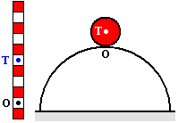
a) stabilní b) vratká c) volná

8. Které vyjádření síly pomocí základních jednotek SI je správné?
a) kg . m⁻² . s⁻²
b) kg . m⁻² . s⁻¹
c) kg . m . s⁻² d
) kg . m² . s⁻²

9. Která z následujících jednotek je jednotkou tepelné kapacity?
a) J . K⁻¹
b) J . kg⁻¹
c) J . mo l⁻¹
d) J. kg ⁻¹ . K⁻¹

10. K uvedené fyzikální veličině dopište jejich fyzikální jednotku:
uhlová dráha.......

11. K uvedené fyzikální veličině dopište jejich fyzikální jednotku:
uhlová rychlost........

Subtest 2 – úlohy na porozumění
12. Teplotu těles můžeme měřit v Celsiově teplotní stupnici nebo termodynamické teplotní stupnici. Jak vyjádříme teplotu t = 400 ⁰ C v kelvinech?
a) T = 673 K
b)T = 400 K
c) T= 273 K
d) T = 127 K

13. Na těleso o hmotnosti 2 kg, které je v dané inerciální vztažné soustavě v klidu, začne působit stálá síla o velikosti 4 N.
Jak velké zrychlení tato síla tělesu uděluje?
a) 0,5 m . s⁻²
b) 2 m . s⁻²
c) 4 m . s⁻²
d) 8 m . s⁻²

14. Na těleso o hmotnosti 2 kg, které je v dané inerciální vztažné soustavě v klidu, začne působit stálá síla o velikosti 4 N. Jak velkou rychlost má těleso v okamžiku, kdy jeho hybnost má velikost 8 kg . m . s⁻¹ ?

15. Na píst hustilky působíme silou 300 N, obsah průřezu pístu je 12 cm² . Jaký tlak vznikne v hustilce, uzavřeme-li její vývod?
a) 250 kPa b) 25 kPa c)250Pa d) 25 Pa

16. Do kapaliny o hustotě 1000 kg . m⁻³ ponoříme těleso o objemu 0,5 m³. Dosazujte gravitační zrychlení g = 10 m . s⁻¹. Jak velká vztlaková síla působí na těleso, je-li zcela ponořeno ve vodě?
a) 20 000 N
b) 5 000 N
c) 500 N
d) 5 N

Subtest 3 – úlohy na specifický transfer
17. Vyjádřete úhel 720⁰ v radiánech.
a) 4.π rad
b) 3.π rad
c) 2.π rad
d) π rad

18. Hmotný bod se pohybuje po kružnici stálou uhlovou rychlostí 3 s⁻¹. Kolik otáček vykoná za 1 minutu?
a) 28,6 min⁻¹
b) 26,6 min⁻¹
c) 24,6 min⁻ ¹
d) 21,6 min⁻¹

19. Setrvačník o průměru 2 m se začal při otáčkách 56 min⁻¹ otáčet se stálým uhlovým zrychlením 0,6 s-2, pokud nedosáhl počet otáček 94 min⁻¹. Jaký čas trvalo zvyšování otáček setrvačníku?
a) 6,63 s
b) 8,63 s
c) 10,63 s
d) 12,63 s

20. Dva hmotné body, z nichž každý má hmotnost m, se přitahují při vzdálenosti r gravitačními silami o velikosti 4 N. Jak velkými gravitačními silami se přitahují dva hmotné body při vzdálenosti r, je-li hmotnost každého z nich 2 m?
a) 16 N
b) 8 N
c) 2N
d) 1 N

21. Tuhé kruhové těleso o poloměru 140 mm se rovnoměrně otáčí kolem své osy. Vypočítejte obvodovou rychlost kotouče, když za 21 sekund opíše každý bod kotouče úhel 6 340⁰ .
a) 6,7 m. s⁻¹
b) 5,7 m. s⁻¹
c) 4,7 m. s⁻¹
d) 3,7 m. s⁻¹

22. Termodynamická soustava, na kterou okolí nepůsobí silami, přijme od okolí teplo 30 kJ. Jakou práci soustava vykoná, vzroste-li její vnitřní energie o 10 kJ?
a) 10kJ
b) 20 kJ
c) 30 kJ
d) 40 kJ

23. Na čem závisí velikost vztlakové síly, která působí na těleso ponořené v kapalině?
a) na velikosti gravitační síly působící na těleso
b) na hloubce, do níž je těleso ponořeno
c) na objemu tělesa
d) na hustotě látky, z níž je těleso zhotoveno

24. Kapalina má hustotu 2,7 g . cm⁻³ . Jak vyjádříte hustotu v základních jednotkách SI?
a) 2,7 . 10⁻³ kg . m⁻³
b) 2,7 kg . m⁻³
c) 2,7 . 10 ³ kg . m⁻³
d) 2,7 . 10 ⁶ kg . m⁻³

25. Hmotný bod koná harmonický pohyb s periodou 4,0 s a s amplitudou výchylky 6,0 cm. Jaká je frekvence harmonického pohybu?
a) 1,125 Hz
b) 0,25 Hz
c) 0,785 Hz
d) 1,57 Hz
26. Hmotný bod koná harmonický pohyb s periodou 4,0 s a s amplitudou výchylky 6,0 cm. Jaká je uhlová frekvence harmonického pohybu?
a) 0,25 rad . s⁻¹
b) 1,57 rad . s⁻¹
c) 12,6 rad . s⁻¹
d) 25,1 rad . s⁻¹

Subtest 4 – úlohy na nespecifický transfer
27. Přední kolo traktoru má průměr 540 mm, zadní kolo 1100 mm. Jakou dráhu musí traktor vykonat, aby přední kolo vykonalo o 1300 otáček víc než zadní kolo?
a) 4 320 m
b) 4 420 m
c) 4 520 m
d) 4 620 m

28. Střela o hmotnosti 0,01 kg proletěla hlavní pušky za 0,02 s a nabyla rychlosti o velikosti 600 m . s⁻¹. Před výstřelem byla puška se střelou v klidu. Jak velkou rychlostí se po výstřelu bude pohybovat puška, není-li upevněna? Hmotnost pušky je 6 kg.
a) 1 m .s⁻¹
b) 6 m .s⁻¹
c) 12 m .s⁻¹
d) 600 m . s⁻¹

29. Hliníková tyč má při teplotě 10⁰ C délku 2,0 m, objem 5,0 . 10⁻³ m³ a hustotu
2 700 kg . m⁻³. Teplotní součinitel délkové roztažnosti hliníku je 24 . 10⁻⁶ K⁻¹. Tyč zahřejeme na teplotu 60⁰ C. O jakou délku se tyč prodloužila?
a) 7,2 . 10⁻³ m
b) 2,9 . 10⁻³ m
c) 2,4 . 10⁻³ m
d) 1,2 . 10⁻³ m

30. Na pružinu o tuhosti 200 N . m⁻¹ zavěsíme těleso o hmotnosti 8,0 kg. Předpokládejme, že velikost tíhového zrychlení je 10 m . s⁻². O jakou délku se prodlouží pružina?
a) 0,04 m
b) 0,25 m
c) 0,40 m
d) 2,5 m

31. Oběžná doba Halleyovy komety kolem Slunce je 76 roků, oběžná doba Země kolem Slunce je 1 rok. Střední vzdálenost Země od Slunce je 1 AU (astronomická jednotka). Vypočtěte hlavní poloosu dráhy Halleyovy komety.
a) 20 AU
b) 18 AU
c) 25 AU
d) 30 AU

32. Střední vzdálenost planety Neptun od Slunce je 30 AU. Jaká je jeho oběžná doba kolem Slunce? Oběžná doba Země kolem Slunce je 1 rok. Střední vzdálenost Země od Slunce je 1 AU (astronomická jednotka).
a) 164 roků
b) 64 roků
c) 16 roků
d) 14 roků

Příloha A. 4 Výstupní didaktický test (se subtesty 1, 2, 3, 4) pro třídu 2. A, 2. B

Subtest 1 úlohy na zapamatování
1. Jaká je rychlost světla ve vakuu?
a) 300 000 km.s⁻¹
b) 300 000 m.s⁻¹
c) 30 000 km.s⁻¹
d) 30 000 m.s⁻¹

2. Světelný zdroj je těleso které
a) přijímá světlo b) odráží světlo c) pohlcuje světlo d) vydává světlo

3. Jaké optické prostředí je čisté sklo?
a) průsvitné
b) průhledné
c) čiré
d) barevné

4. Jaký je obraz, který vidíme v rovinném zrcadle?
a) zdánlivý, zvětšený stranově převrácený
b) skutečný, zmenšený a stranově převrácený
c) skutečný, stejně velký jak předmět a stranově převrácený
d) zdánlivý, stejně velký jak předmět a stranově převrácený

5. Jaký obraz vzniká při zobrazení rozptylkou?
a) převrácený, zmenšený a skutečný
b) přímý, zmenšený a zdánlivý
c) převrácený, zvětšený a skutečný
d) přímý, zvětšený a zdánlivý

6. Jak se odráží v dutém zrcadle paprsek, který prochází jeho ohniskem?
a) rovnoběžně s optickou osou zrcadla
b) kolmo k optické ose zrcadla
c) zpět do ohniska zrcadla
d) do středu křivosti zrcadla

7. Jaká je jednotka fotometrické veličiny osvětlení?
a) lumen
b) lux
c) kandela
d) watt

8. Který fyzik formuloval hypotézu o vlnové povaze částic?
a) M. Planc
b) A. Einstein c
) L. de Brogie
d) A. Compton

9. Který fyzik vysvětlil zákonitosti fotoelektrického jevu?
a) A. Einstein
b) M. Planck
c) A. Compton
d) L. de Broglie

10. Co je pozitron?
a) částice, která má stejnou hmotnost jako elektron, ale opačný náboj
b) částice, která má stejný náboj jako elektron, ale mnohem větší hmotnost
c) částice, která má stejnou hmotnost jako proton, ale opačný náboj
d)částice, která má stejnou hmotnost jako elektron, ale je bez náboje

11. Které z uvedených radioaktivních záření je nejpronikavější?
a) záření alfa
b) záření beta
c) záření gama
d) neutronové záření

Subtest 2 – úlohy na porozumění
12. Světelné vlnění charakterizují tři veličiny: vlnová délka, frekvence a rychlost. Jak se změní vlnová délka světla při přechodu světla ze vzduchu do vody?
a) zmenší se
b) zvětší se
c) nezmění se
d) nelze určit

13. Světelné vlnění charakterizují tři veličiny: vlnová délka, frekvence a rychlost. Jak se změní frekvence světla při přechodu světla ze vzduchu do vody?
a) zmenší se
b) zvětší se
c) nezmění se
d) nelze určit

14. Duté zrcadlo o poloměru křivosti 25 cm zobrazuje plamen svíčky. Jaký je obraz plamene zobrazeného zrcadlem, je-li vzdálenost plamene od vrcholu zrcadla 30cm?
a) skutečný a zvětšený
b) skutečný a zmenšený
c) zdánlivý a zvětšený
d) zdánlivý a zmenšený

15. Pomocí spojné čočky o ohniskové vzdálenosti 12 cm zobrazíme určitý předmět. Do které z uvedených vzdáleností umístíme předmět, aby jeho obraz byl skutečný, převrácený a zmenšený?
a) 10 cm
b) 15 cm
c) 24 cm
d) 30 cm

16. Kolik protonů a kolik neutronů má atom nuklidu uhlíku ¹⁴₆ C?
a) 14 protonů a 6 neutronů
b) 6 protonů a 8 neutronů
c) 8 protonů a 6 neutronů
d) 6 protonů a 14 neutronů

Subtest 3 – úlohy na specifický transfer
17. Vlnové délky světla se obvykle uvádějí v nanometrech nm. Převeďte 10 nm na metry.
a) 10⁻⁸ m
b) 10⁻⁷ m
c) 10⁻⁹m
d) 10⁻⁶ m

18. Vlnová délka monofrekvenčního světla ve vakuu je 600 nm. Rychlost světla ve vakuu je přibližně 3. 10 ⁸ m. s⁻¹. Index lomu skla je 1,5. Jaká je vlnová délka světla ve vakuu?
a) 600 nm
b) 500 nm
c) 400 nm
d) 300 nm

19. Mezní úhel na rozhraní mezi lihem a vzduchem je 47⁰. Jaký je index lomu lihu?
a) 1,37
b) 1,47
c) 1,57
d) 1,67

20. Předmět o výšce 2 cm je ve vzdálenosti 30 cm od vrcholu dutého kulového zrcadla, které má ohniskovou vzdálenost 20 cm. Jaký je poloměr křivosti zrcadla?
a) 20 cm
b) 30 cm
c) 40 cm
d) 60 cm

21. Předmět o výšce 2 cm je ve vzdálenosti 30 cm od vrcholu dutého kulového zrcadla, které má ohniskovou vzdálenost 20 cm. Jaká je výška obrazu?
a) 2 cm
b) 3 cm
c) 4 cm
d) 6 cm

22. Spojná čočka vyrobená ze skla o indexu lomu 1,5 má ohniskovou vzdálenost 20 cm. Jaká je výška obrazu, je-li výška předmětu 2,0 cm?
a) 1,5 cm
b) 2,0 cm
c) 3,0 cm
d) 4,0 cm

23. Spojná čočka vyrobená ze skla o indexu lomu 1,5 má ohniskovou vzdálenost 20 cm. Jaký poloměr křivosti mají kulové plochy čočky, jsou-li oba poloměry stejné?
a) 15 cm
b) 20 cm
c) 30 cm
d) 60 cm

24. Osvětlení, jehož jednotkou je lux (lx), je celkový světelný výkon, který dopadne na jednotku plochy. Jeden lux (lx) je jeden lumen na metr čtverečný. Převeďte 500 luxů na lumeny na metr čtvereční.
a) 1 lumen .m⁻²
b) 5 lumen .m⁻²
c) 50 lumen .m⁻²
d) 500 lumenů .m⁻²

25. Jaká je energie jednoho fotonu záření, když vlnová délka světla je 600 nm. Planckova konstanta je 6,626 . 10⁻³⁴ Js.
a) 3,31 . 10⁻¹⁹ Js
b) 3,31 . 10 ¹⁹ Js
c) 5,31 . 10 ⁻¹⁹ Js
d) 5,31 . 10 ¹⁹ Js

26. Jakou práci vykoná záření desetiwattové žárovky za čas jednu sekundu?
a) 10 Ws
b) 100 Ws
c) 10 W . s⁻¹
d) 100 W . s⁻¹

Subtest 4 – úlohy na nespecifický transfer
27. Jakou optickou mohutnost musí mít brýle, které předepíše lékař krátkozrakému pacientovi, jestliže čte ze vzdálenosti 10 cm od oka.
a) – 6 D
b) + 6 D
c) – 4 D
d) + 4 D

28. Určete délku de Broglieovy vlny automobilu jedoucího po dálnici rychlostí 100 km . h⁻¹.
a) 2,4 . 10⁻³⁸ m
b) 2,4 . 10⁻¹⁸ m
c) 24 . 10⁻³⁸ m
d) 24 . 10⁻¹⁸ m

29. Prvek uran ²³⁸₉₂U je radionuklid, který se vyzařováním jaderného zařízení mění v prvek thorium ²³⁴₉₀Th. Jaký druh záření vyzařuje?
a) alfa
b) beta
c) gama
d) neutronové záření

30. Radionuklid ²⁰⁹₈₂Pb s poločasem přeměny 3, 3 hodiny se mění ve stabilní nuklid bismutu. Napište značku vzniklého nuklidu.
a) ²⁰⁹₈₃Bi
b) ²⁰⁹₈₄Bi
c) ²⁰⁸₈₃Bi
d) ²⁰⁸₈₄Bi

31. Proč je nutné u jaderných zařízení používat k ochraně před zářením tlustou vrstvu betonu, když záření alfa a beta zachytí již podstatně tenčí vrstva materiálu?
a) beton zachycuje gama záření
b) beton zachycuje neutrony
c) beton zachycuje gama záření i neutrony
d) beton odráží zpět gama záření i neutrony

32. Udejte z kolika a z jakých částic se skládají atomy nuklidu ⁴₂He:
a) 2 protony, 2 neutrony, 2 elektrony
b) 2 protony, 1 neutron, 1 elektron
c) 2 protony, 2 elektrony
d) 1 proton, 1 neutron, 2 elektrony

Příloha B Příklad didaktických testů na konci vyučovací hodiny z nového učiva
v experimentální třídě (E 1, E 2)

Téma: Kinematika hmotného bodu – Rovnoměrný zrychlený přímočarý pohyb

Letadlo se rozjíždí po přímé trajektorii rovnoměrně zrychleně. Velikost zrychlení letadla je 4 m . s⁻², jeho počáteční rychlost je nulová. Jak velká je rychlost letadla za 3 sekundy od začátku jeho pohybu?

a) 10 m . s⁻¹

b) 4 m . s⁻¹

c) 12 m . s⁻¹

d) 3 m . s⁻¹

Jakou dráhu urazí letadlo za 3 sekundy od začátku pohybu?

a) 4 m

b) 12 m

c) 18 m

d) 36 m

Automobil jede po přímé silnici rychlostí 10 m s⁻¹. V určitém okamžiku řidič přidá plyn
a automobil se pohybuje se zrychlením o velikosti 2 m s⁻². Jak velká je rychlost automobilu po 3 sekundách zrychleného pohybu?

a) 20 m . s⁻¹

b) 6 m . s⁻¹

c) 12 m . s⁻¹

d) 4 m . s⁻¹

Jakou dráhu ujede automobil za 3 sekundy zrychleného pohybu?

a) 39 m

b) 30 m

c) 18 m

d) 9 m
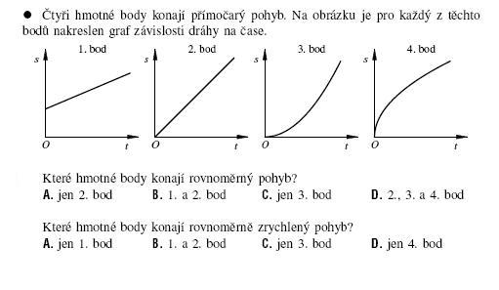

Téma: Mechanika tuhého tělesa – Momentová věta

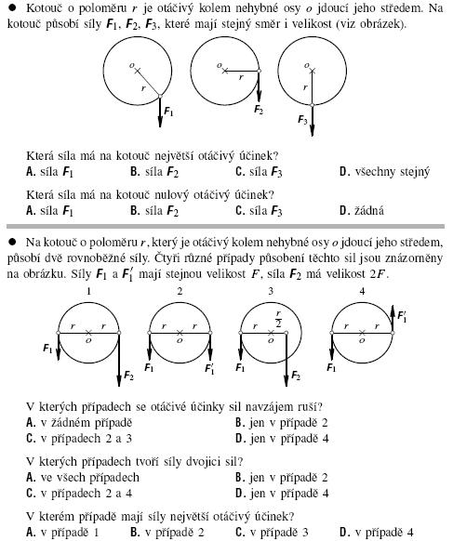

Téma: Optika – Šíření světla

Světelné vlnění charakterizují tři veličiny: vlnová délka, frekvence a rychlost.
Jak se změní vlnová délka světla při přechodu světla ze vzduchu do vody?
a) zmenší se
b) zvětší se
c) nezmění se
d) nelze určit

Světelné vlnění charakterizují tři veličiny: vlnová délka, frekvence a rychlost.Jak se změní frekvence světla při přechodu světla ze vzduchu do vody?
a) zmenší se
b) zvětší se
c) nezmění se
d) nelze určit

Vlnové délky světla se obvykle uvádějí v nanometrech nm. Převeďte 10 nm na metry.
a) 10⁻⁸ m
b) 10⁻⁷ m
c) 10⁻⁹m
d) 10⁻⁶ m

Jaká je rychlost světla ve vakuu?
a) 300 000 km.s⁻¹
b) 300 000 m.s⁻¹
c) 30 000 km.s⁻¹
d) 30 000 m.s⁻¹

Světelný zdroj je těleso, které
a) přijímá světlo
b) odráží světlo
c) pohlcuje světlo
d) vydává světlo

Jaké optické prostředí je čisté sklo?
a) průsvitné
b) průhledné
c) čiré
d) barevné

Téma: Jaderná fyzika

Kolik protonů a kolik neutronů má atom nuklidu uhlíku ¹⁴₆ C ?
a) 14 protonů a 6 neutronů
b) 6 protonů a 8 neutronů
c) 8 protonů a 6 neutronů
d) 6 protonů a 14 neutronů

Udejte z kolika a z jakých částic se skládají atomy nuklidu ⁴₂He
a) 2 protony, 2 neutrony, 2 elektrony
b) 2 protony, 1 neutron, 1 elektron
c) 2 protony, 2 elektrony
d) 1 proton, 1 neutron, 2 elektrony

